DOKUMEN SPESIFIKASI SISTEM & PANDUAN PENGGUNA
WASMAN
Platform Pengelolaan Sampah Berbasis Komunitas
Menuju Ekonomi Sirkular Berkelanjutan
Panduan Lengkap untuk 4 Tipe Pengguna:
1. Rumah Tangga (Household / Warga)
2. Komunitas (Bank Sampah / TPS 3R / Petugas)
3. Pabrik Pengolah (Offtaker / Recycler)
4. Administrator Sistem & DLH (Regulator)
Dilengkapi Komparasi Antarmuka Mode Website (Desktop) & Mode Mobile (PWA)

Dokumen Resmi Arsitektur & Operasional Wasman v1.0
Disusun: September 2026 | Format Dokumen: Word DOCX & Adobe PDF

1. Ringkasan Eksekutif & Pengenalan Platform Wasman
Wasman (Waste Management Platform) adalah sistem digital terintegrasi yang dirancang untuk mentransformasi tata kelola rantai pasok pengumpulan dan pengolahan sampah perkotaan menuju model Ekonomi Sirkular (Circular Economy). Platform ini menghubungkan penghasil sampah, pengangkut lokal, serta industri daur ulang dalam ekosistem berbasis data yang transparan, akuntabel, dan menguntungkan secara finansial.
1.1 Urgensi Masalah & Solusi Inovatif
Di berbagai wilayah perkotaan Indonesia, laju timbulan sampah belum diimbangi oleh tingkat pemilahan dari sumber yang memadai (< 15%). Hal ini mengakibatkan Tempat Pemrosesan Akhir (TPA) mengalami krisis kapasitas dan pencemaran lingkungan. Di sisi lain, industri daur ulang kekurangan bahan baku sekunder berkualitas dan harus mengimpor atau mengeluarkan biaya sortir tinggi akibat sampah tercampur dan kotor.
Wasman menyelesaikan persoalan ini melalui 3 pendekatan strategis:
• Insentif Langsung bagi Rumah Tangga: Memberikan reward berupa poin, uang tunai, atau potongan iuran kebersihan atas kepatuhan pemilahan sampah organik, anorganik, dan bernilai jual.
• Digitalisasi Operasional Komunitas: Memberdayakan Bank Sampah, TPS 3R, dan regu pengangkut lokal dengan sistem pengaturan jadwal, rute penjemputan cerdas, dan timbangan digital transparan.
• Kepastian Rantai Pasok Pabrik: Membuka saluran pasokan B2B langsung dari komunitas ke pabrik pengolah dengan standar mutu terukur (kemurnian > 95%) dan data asal material yang terlacak (traceable).
📌 PRINSIP EKONOMI SIRKULAR
Prinsip Inti Ekonomi Sirkular Wasman:
Sampah bukan limbah yang dibuang, melainkan material berharga (secondary raw material) yang dapat didaur ulang menjadi komoditas bernilai tambah jika dipilah sejak dari rumah tangga.

1.2 Matriks Peran 4 Stakeholders
Peran Pengguna | Tipe Entitas | Perangkat Utama | Tanggung Jawab Kunci
1. Rumah Tangga | Warga / Penghasil | Smartphone (Mobile PWA) | Memilah sampah dari sumber, konfirmasi jadwal, ajukan angkut khusus, lacak timbangan & kumpulkan reward.
2. Komunitas | Bank Sampah / TPS 3R | Mobile PWA & Web Desktop | Agregator logistik, kelola armada & rute, timbang di lapangan, konsolidasi material, jual ke pabrik.
3. Pabrik | Industri Daur Ulang | Web Desktop (Utama) & Mobile | Offtaker industri, rilis kuota B2B, uji mutu (QC), timbang jembatan timbang (bruto-tara-netto), bayar supplier.
4. Administrator | Superadmin / DLH | Web Desktop | Regulator, tata kelola master data, harga acuan pasar, audit kepatuhan, verifikasi legalitas mitra, analitik kota.

1.3 Halaman Utama Publik (Landing Page)
Landing page publik Wasman menyajikan profil solusi, data dampak lingkungan terkini (tonase sampah terkelola, jumlah komunitas aktif, pabrik mitra), panduan cara kerja interaktif, serta tombol aksi pendaftaran bagi warga, komunitas, dan industri.
Tangkapan Layar: Halaman Utama Publik (Landing Page)
🖥️ Mode Website (Desktop 1280×850) | 📱 Mode Mobile (PWA 390×844)
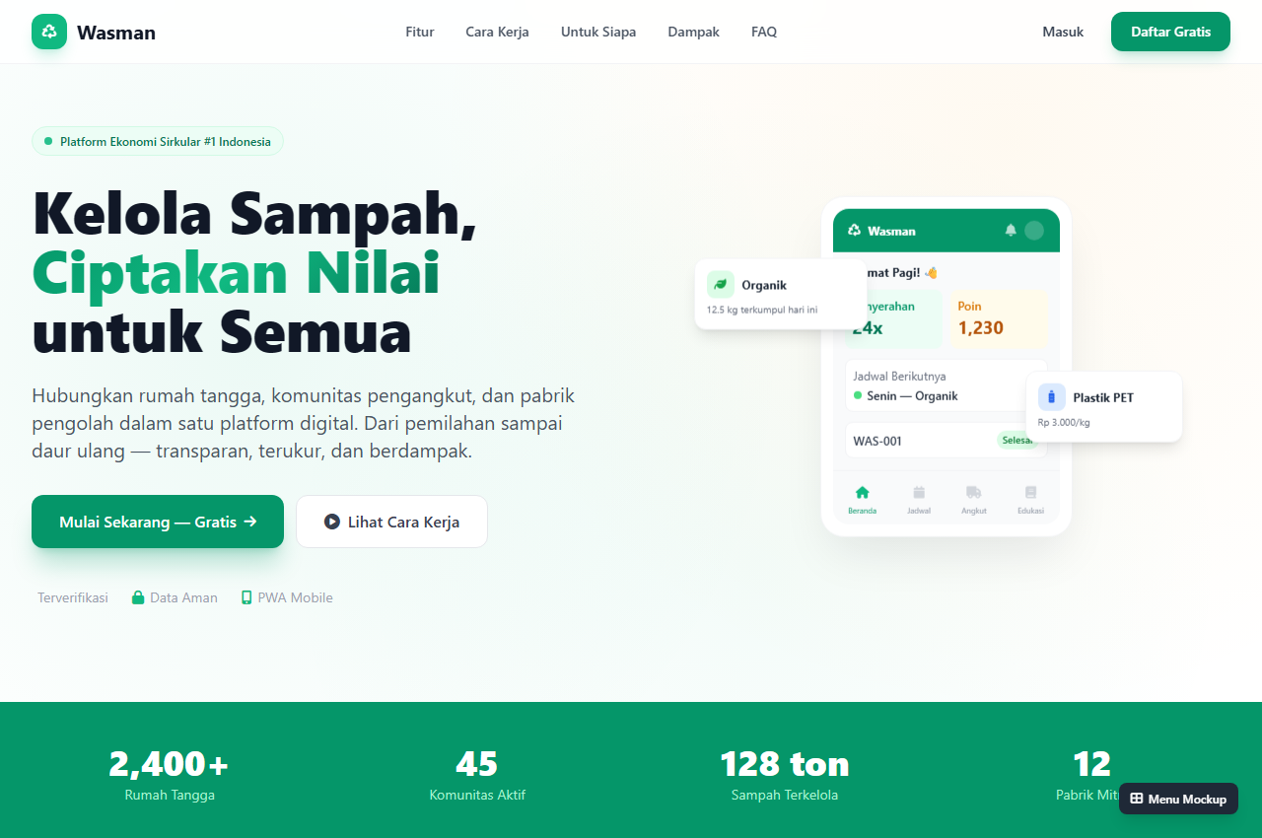 | 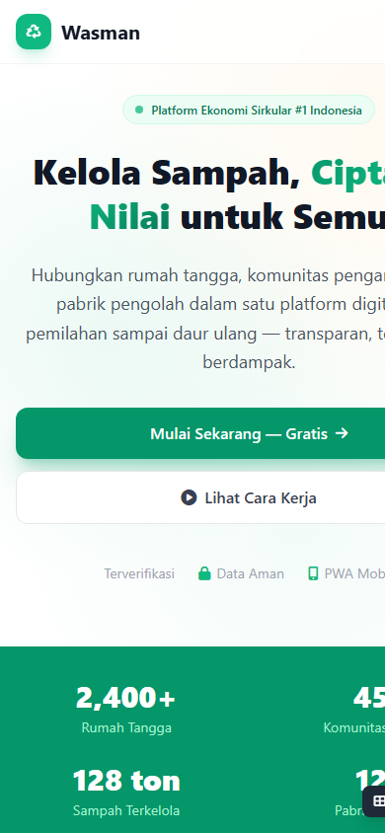

2. Akses & Autentikasi Sistem
Wasman menerapkan arsitektur Single Sign-On (SSO) terpadu dengan pengalihan hak akses otomatis (Role-Based Access Control). Pengguna cukup memasukkan akun di satu pintu, dan sistem akan mengarahkan ke dasbor khusus sesuai perannya.
2.1 Alur Masuk (Login Multi-Peran)
1. Pengguna membuka URL sistem dan memasukkan email atau nomor WhatsApp terdaftar beserta kata sandi.
2. Sistem memvalidasi status akun dan izin peran.
3. Pengguna langsung diarahkan ke dasbor operasionalnya tanpa perlu memilih portal terpisah.
Tangkapan Layar: Halaman Masuk (Login Multi-Peran)
🖥️ Mode Website (Desktop 1280×850) | 📱 Mode Mobile (PWA 390×844)
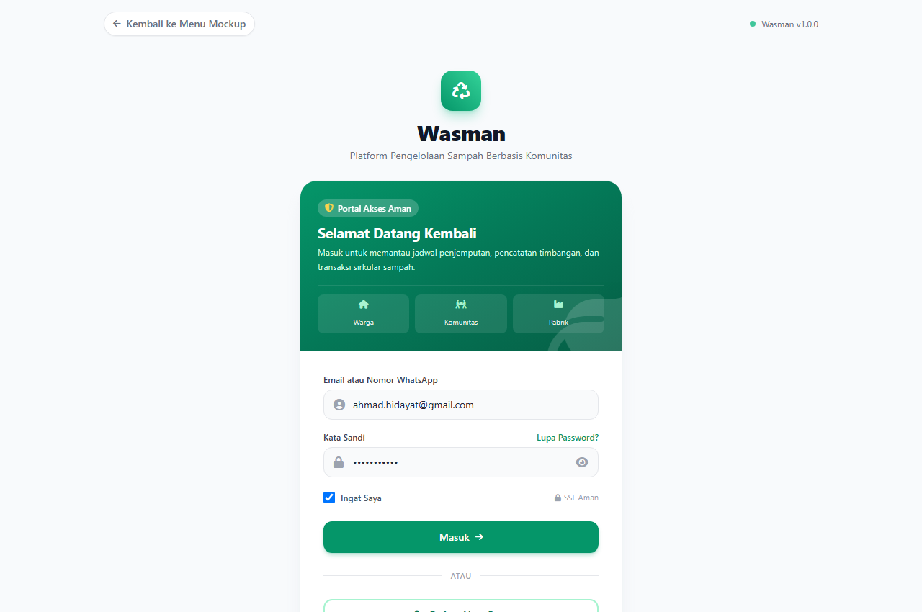 | 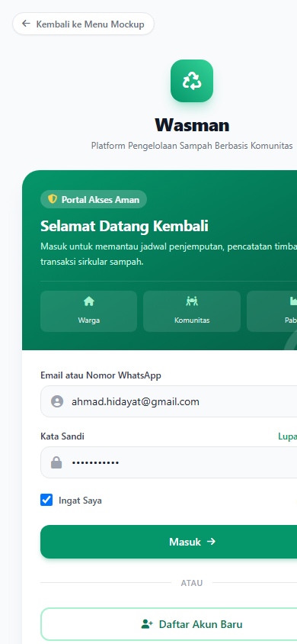

2.2 Alur Pendaftaran (Registrasi 3 Tipe Entitas)
Formulir pendaftaran dirancang modular sesuai jenis entitas pendaftar:
• Akun Warga Rumah Tangga: Mengisi data kepala keluarga, nomor WA, alamat domisili RT/RW, dan titik GPS.
• Akun Komunitas / TPS 3R: Mengisi profil kelembagaan, penanggung jawab, zona wilayah binaan, dan armada.
• Akun Pabrik: Mengisi nama badan usaha, izin lingkungan/NIB, alamat fasilitas, dan spesifikasi material olahan.
Tangkapan Layar: Halaman Pendaftaran Akun Baru
🖥️ Mode Website (Desktop 1280×850) | 📱 Mode Mobile (PWA 390×844)
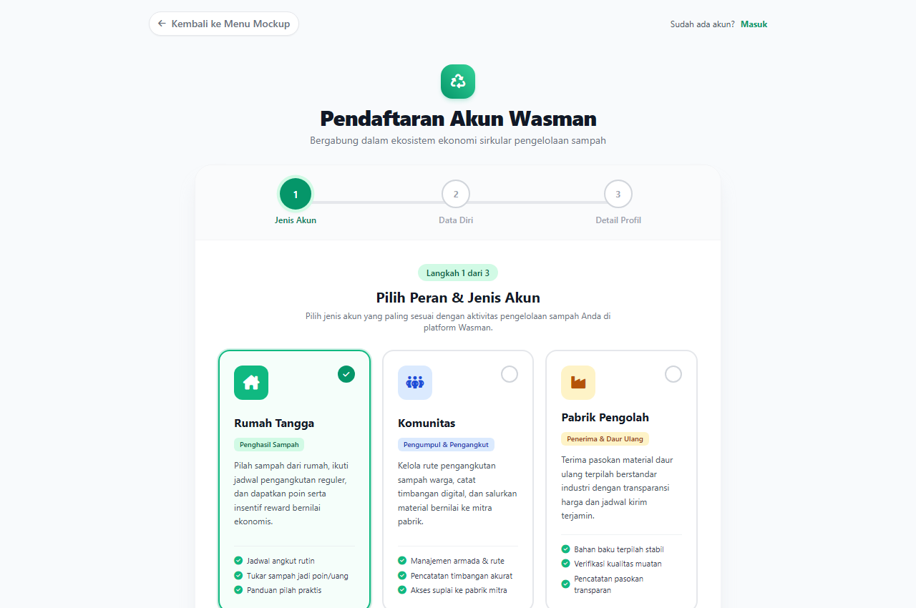 | 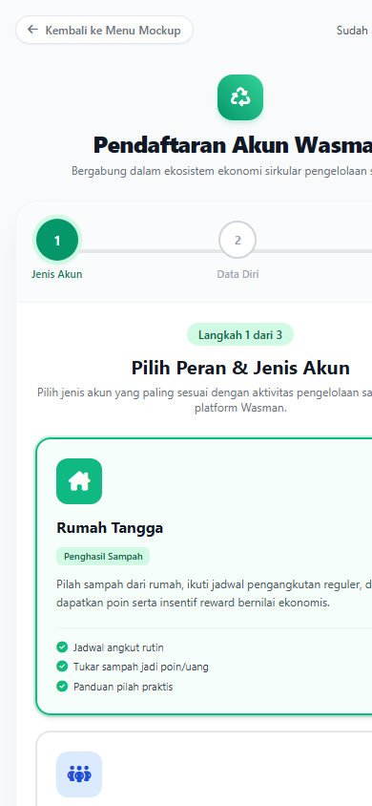

3. Panduan Pengguna 1: Rumah Tangga (Household / Warga)
Rumah tangga merupakan garda terdepan sistem ekonomi sirkular. Keberhasilan daur ulang bertumpu pada kemauan warga untuk memisahkan sampah organik, anorganik bernilai, dan residu sejak di dapur rumah.
3.1 Beranda (Dashboard) Warga
Dashboard warga dirancang minimalis dan informatif untuk memantau performa pemilahan harian:
• Kartu Statistik: Total frekuensi penyerahan sampah, total berat terpilah (kg), perolehan poin loyalitas, serta bintang reputasi pemilahan.
• Pengingat Jadwal Terdekat: Menampilkan jadwal angkut rutin terdekat beserta tombol konfirmasi 'Saya Ada Sampah'.
• Tips Pemilahan Harian: Panduan ringkas membersihkan sampah anorganik agar bernilai jual maksimal.
Tangkapan Layar: Beranda Dashboard Rumah Tangga
🖥️ Mode Website (Desktop 1280×850) | 📱 Mode Mobile (PWA 390×844)
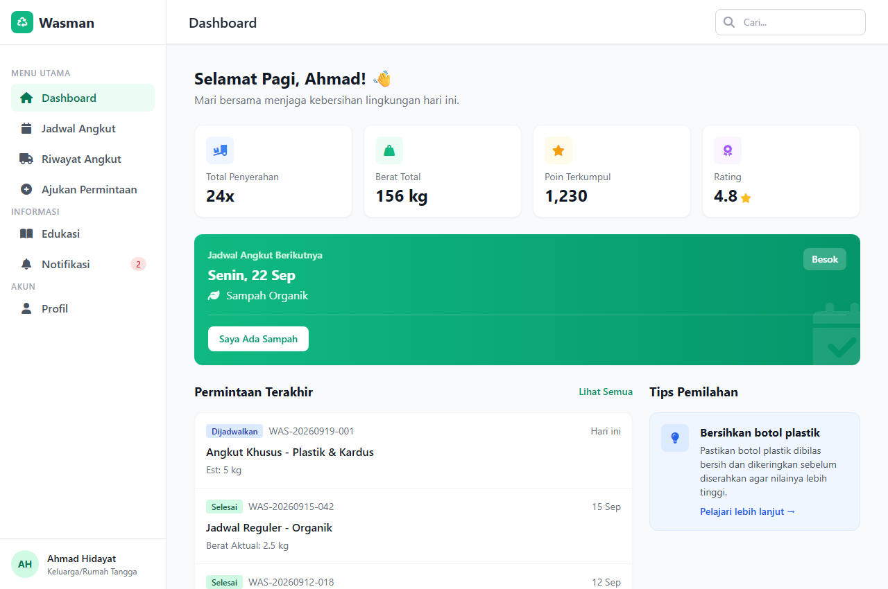 | 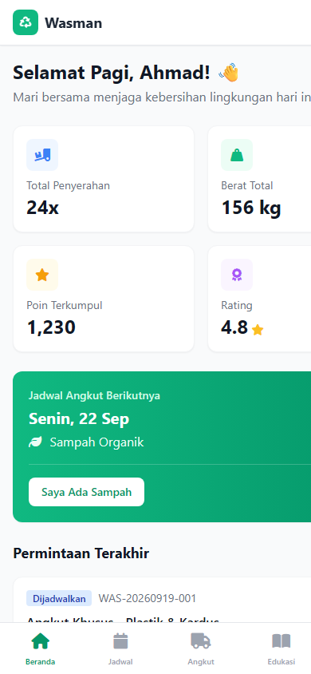

3.2 Memeriksa Jadwal Angkut & Konfirmasi 'Saya Ada Sampah'
Pengangkutan reguler dijadwalkan oleh Komunitas pengelola wilayah setempat:
1. Buka menu Jadwal Angkut pada bilah navigasi bawah (mobile) atau sidebar (desktop).
2. Periksa jadwal operasional mingguan (misal: Senin - Organik, Rabu - Anorganik/Kardus, Jumat - Residu).
3. Tekan tombol hijau 'Saya Ada Sampah' pada hari terkait jika telah memiliki sampah yang siap diangkut. Hal ini membantu petugas mengoptimalkan rute dan menghindari pemberhentian sia-sia.
Tangkapan Layar: Jadwal Angkut Reguler & Tombol Konfirmasi
🖥️ Mode Website (Desktop 1280×850) | 📱 Mode Mobile (PWA 390×844)
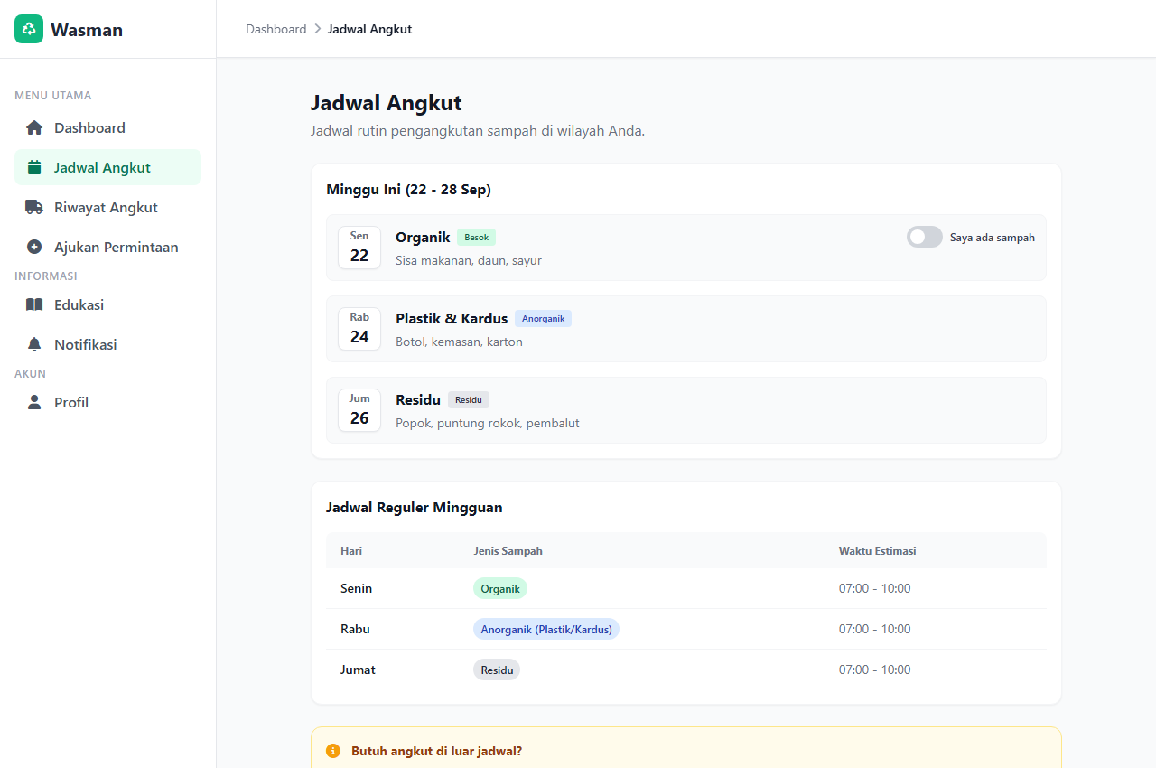 | 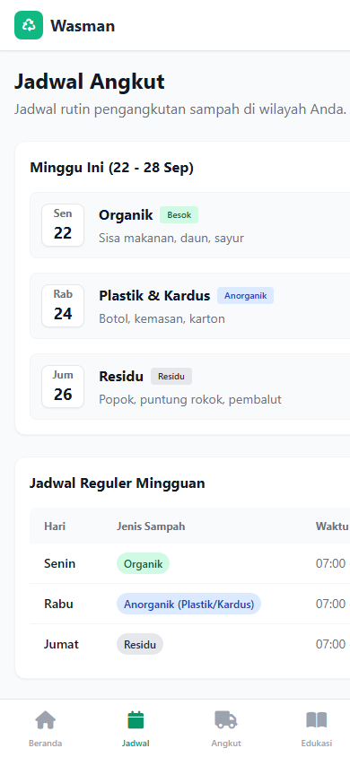

3.3 Pengajuan Pengangkutan Khusus / Bernilai
Fitur ini digunakan saat warga memiliki material dalam jumlah besar atau kategori spesifik di luar jadwal reguler (kardus tebal, perabotan rusak, minyak jelantah, sampah elektronik/e-waste):
1. Masuk ke menu 'Ajukan Permintaan' (ikon tambah).
2. Pilih Kategori Sampah dan masukkan estimasi berat/volume.
3. Pilih tanggal dan estimasi waktu penjemputan yang diinginkan.
4. Unggah foto material sampah untuk mempermudah taksiran kapasitas kendaraan komunitas.
5. Tulis catatan lokasi spesifik (misal: 'Kardus ditumpuk di dekat pagar depan rumah').
6. Klik 'Kirim Permintaan' untuk diteruskan ke komunitas.
Tangkapan Layar: Formulir Pengajuan Pengangkutan Khusus
🖥️ Mode Website (Desktop 1280×850) | 📱 Mode Mobile (PWA 390×844)
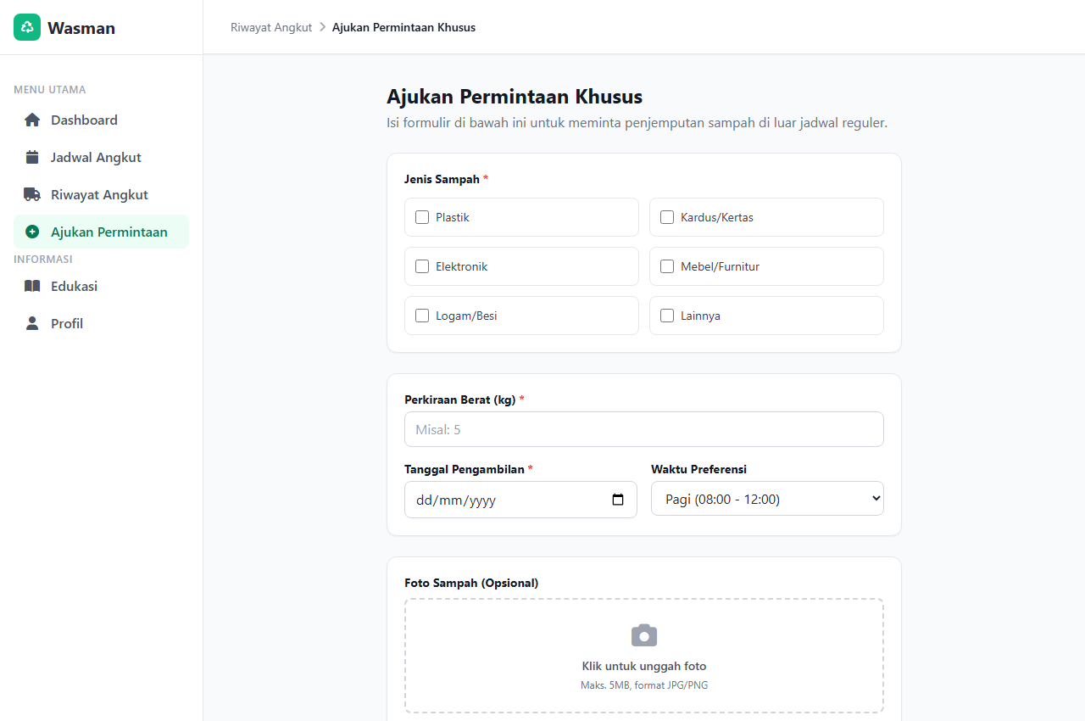 | 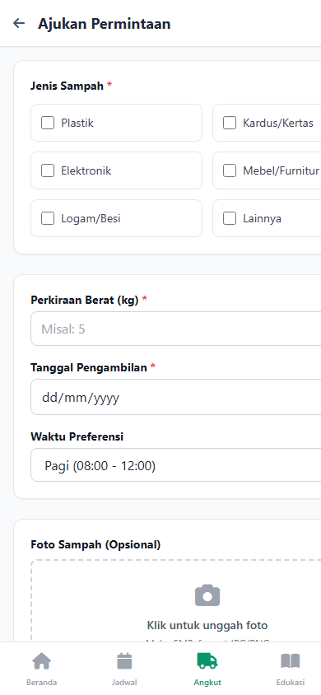

3.4 Riwayat & Pelacakan Status Pengangkutan
Warga dapat memantau perjalanan tiket penjemputan secara real-time melalui tab Riwayat:
• Menunggu Persetujuan: Permintaan sedang diverifikasi oleh operator komunitas.
• Dijadwalkan: Penjemputan telah dialokasikan ke petugas dan armada.
• Dalam Perjalanan: Petugas sedang bergerak menuju alamat rumah tangga.
• Selesai: Penjemputan dan penimbangan telah berhasil disahkan.
Tangkapan Layar: Daftar Riwayat & Pelacakan Status
🖥️ Mode Website (Desktop 1280×850) | 📱 Mode Mobile (PWA 390×844)
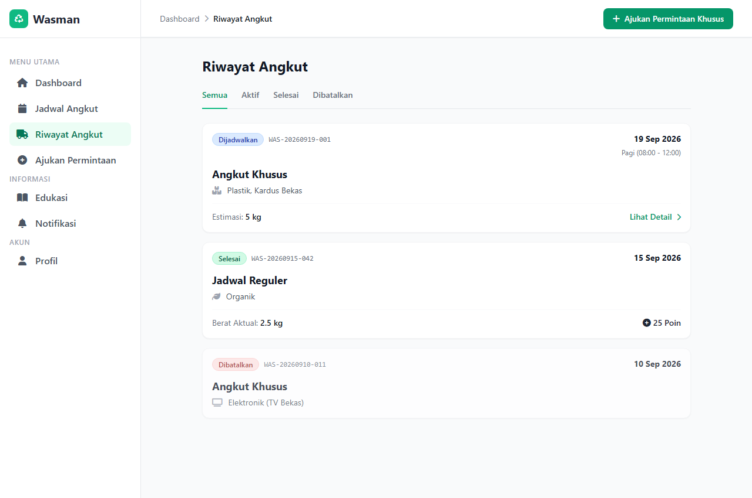 | 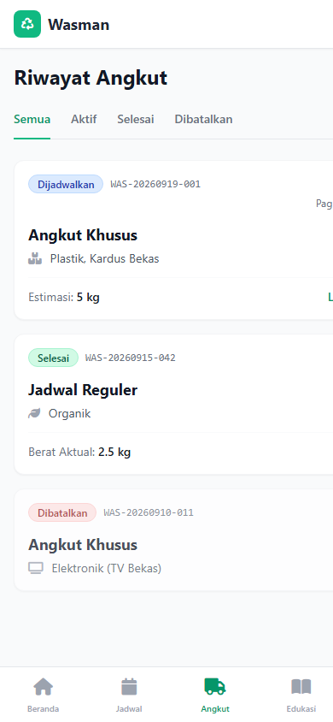

3.5 Detail Penjemputan, Timbangan Aktual, Insentif & Rating
Setelah proses penjemputan selesai, warga dapat membuka tiket untuk memastikan transparansi:
• Memeriksa berat aktual yang dicatat petugas melalui timbangan portabel digital.
• Memeriksa pertambahan poin reward atau insentif uang tunai yang langsung masuk ke saldo akun.
• Memberikan penilaian bintang (1-5) dan ulasan atas keramahan, ketepatan waktu, dan integritas timbangan petugas.
Tangkapan Layar: Detail Tiket, Hasil Timbang & Rating Layanan
🖥️ Mode Website (Desktop 1280×850) | 📱 Mode Mobile (PWA 390×844)
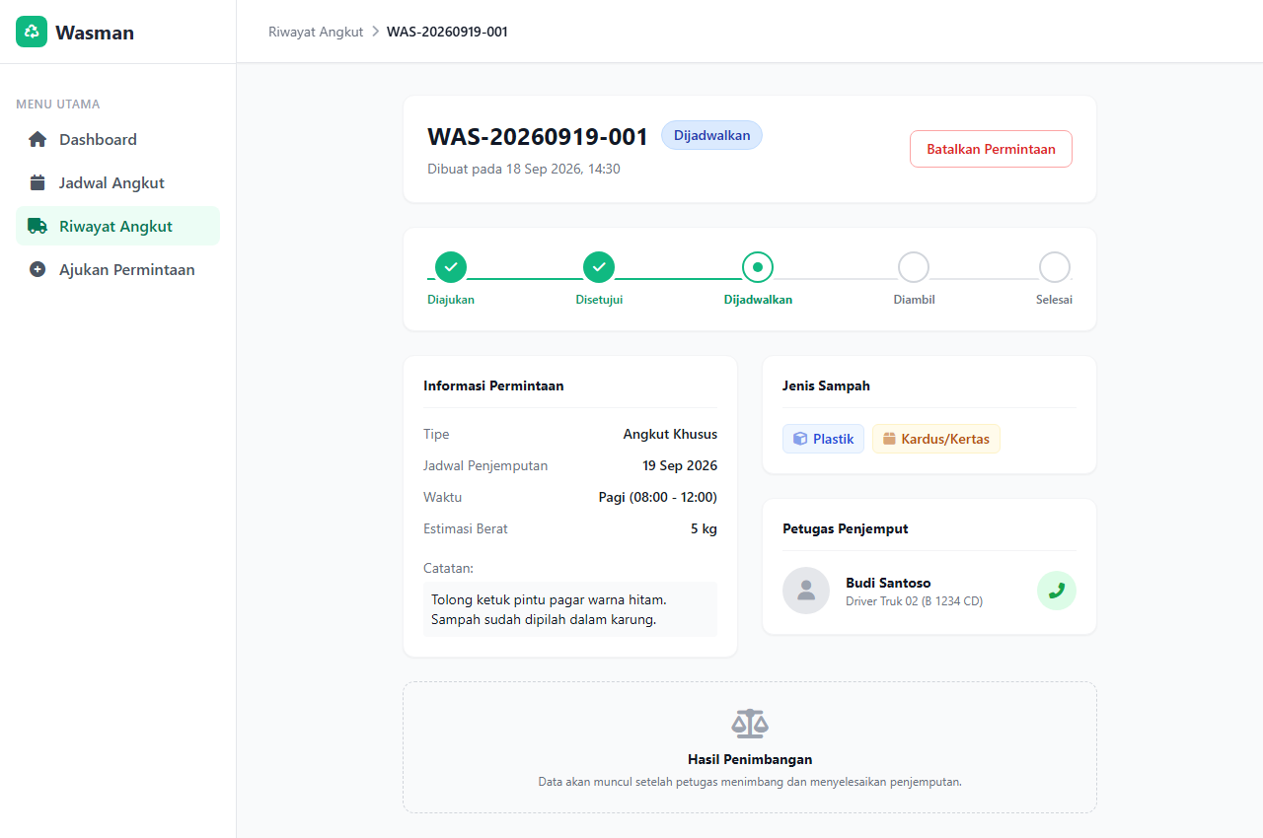 | 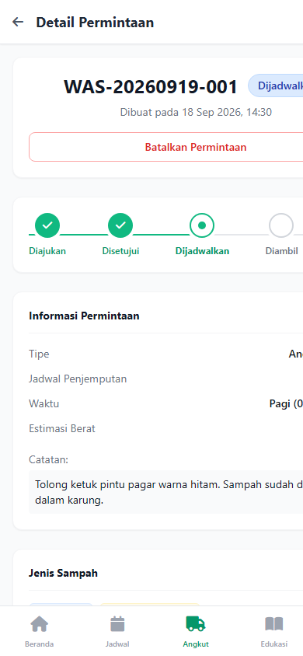

3.6 Pusat Edukasi Pemilahan Sampah 3R
Modul edukasi memberikan panduan praktis pengelolaan sampah:
• Standar Kebersihan: Petunjuk membilas botol plastik, mengeringkan kardus, dan memisahkan tutup botol.
• Kategori Material: Panduan membedakan sampah organik mudah terurai, daur ulang ekonomis, dan limbah B3 rumah tangga.
• Artikel Lengkap: Penjelasan siklus hidup daur ulang dan dampaknya terhadap kelestarian lingkungan.
Tangkapan Layar: Katalog Panduan Edukasi 3R
🖥️ Mode Website (Desktop 1280×850) | 📱 Mode Mobile (PWA 390×844)
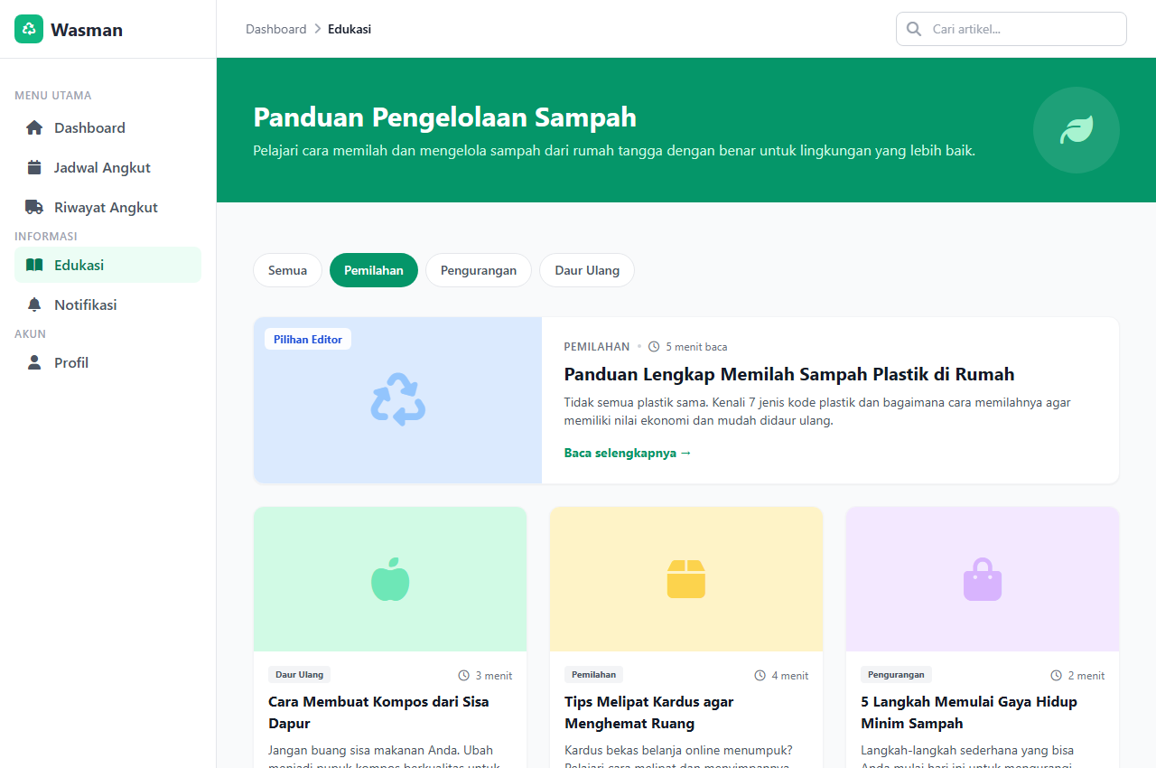 | 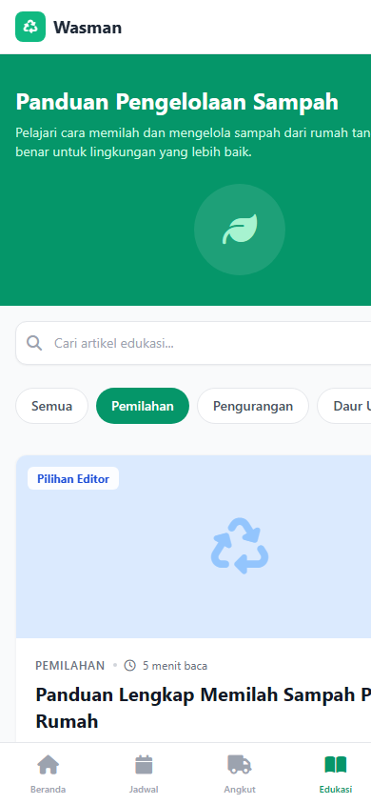

Tangkapan Layar: Detail Artikel Edukasi Pemilahan
🖥️ Mode Website (Desktop 1280×850) | 📱 Mode Mobile (PWA 390×844)
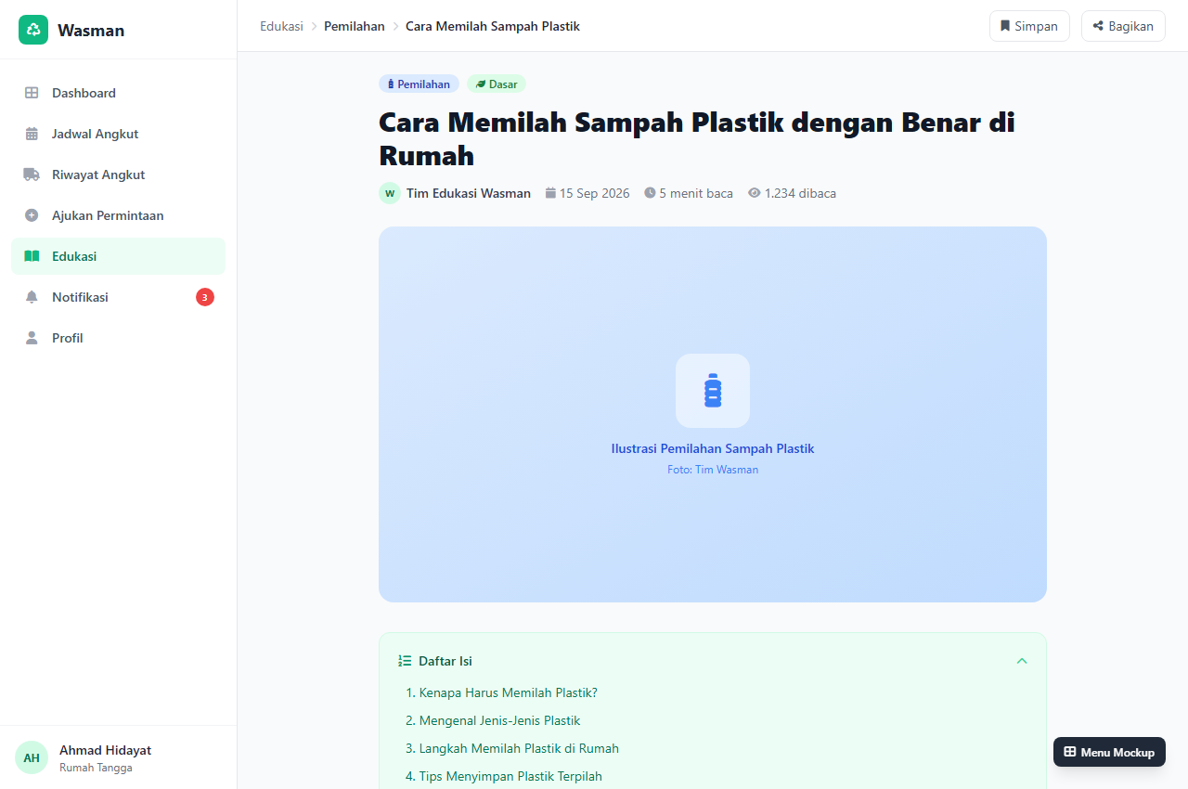 | 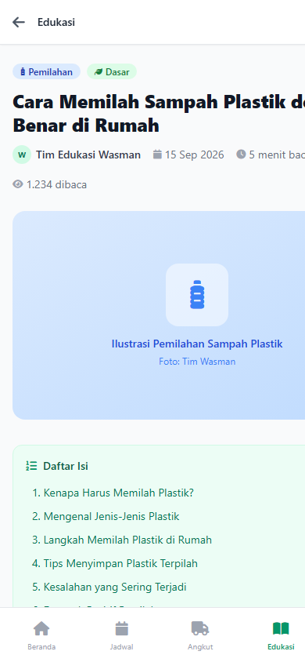

3.7 Profil Akun & Notifikasi Real-Time
Warga dapat mengelola informasi domisili, nomor kontak penjemputan, dan menerima notifikasi pengingat malam sebelum jadwal angkut, status kedatangan petugas lapangan, serta konfirmasi saldo reward.
Tangkapan Layar: Pengaturan Profil & Alamat Jemput
🖥️ Mode Website (Desktop 1280×850) | 📱 Mode Mobile (PWA 390×844)
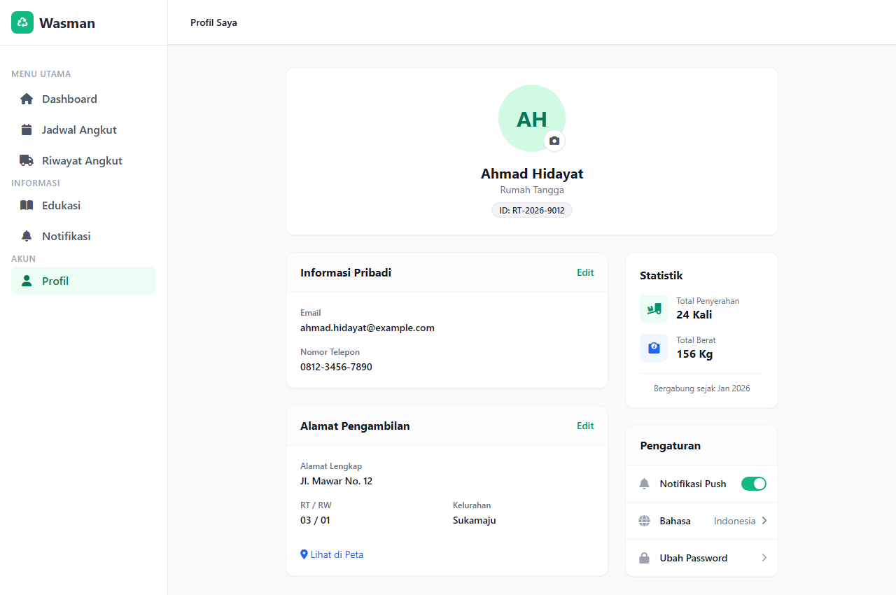 | 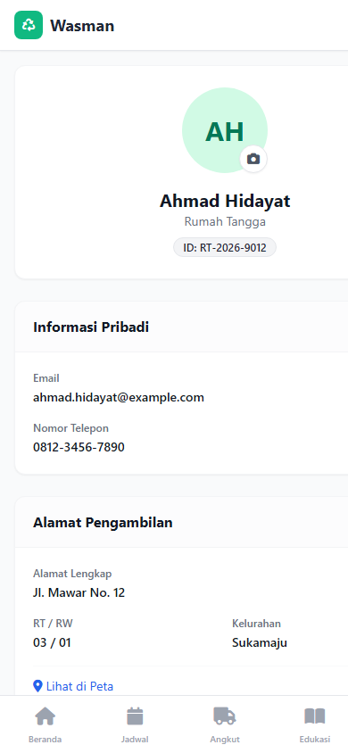

Tangkapan Layar: Pusat Notifikasi Aktivitas Warga
🖥️ Mode Website (Desktop 1280×850) | 📱 Mode Mobile (PWA 390×844)
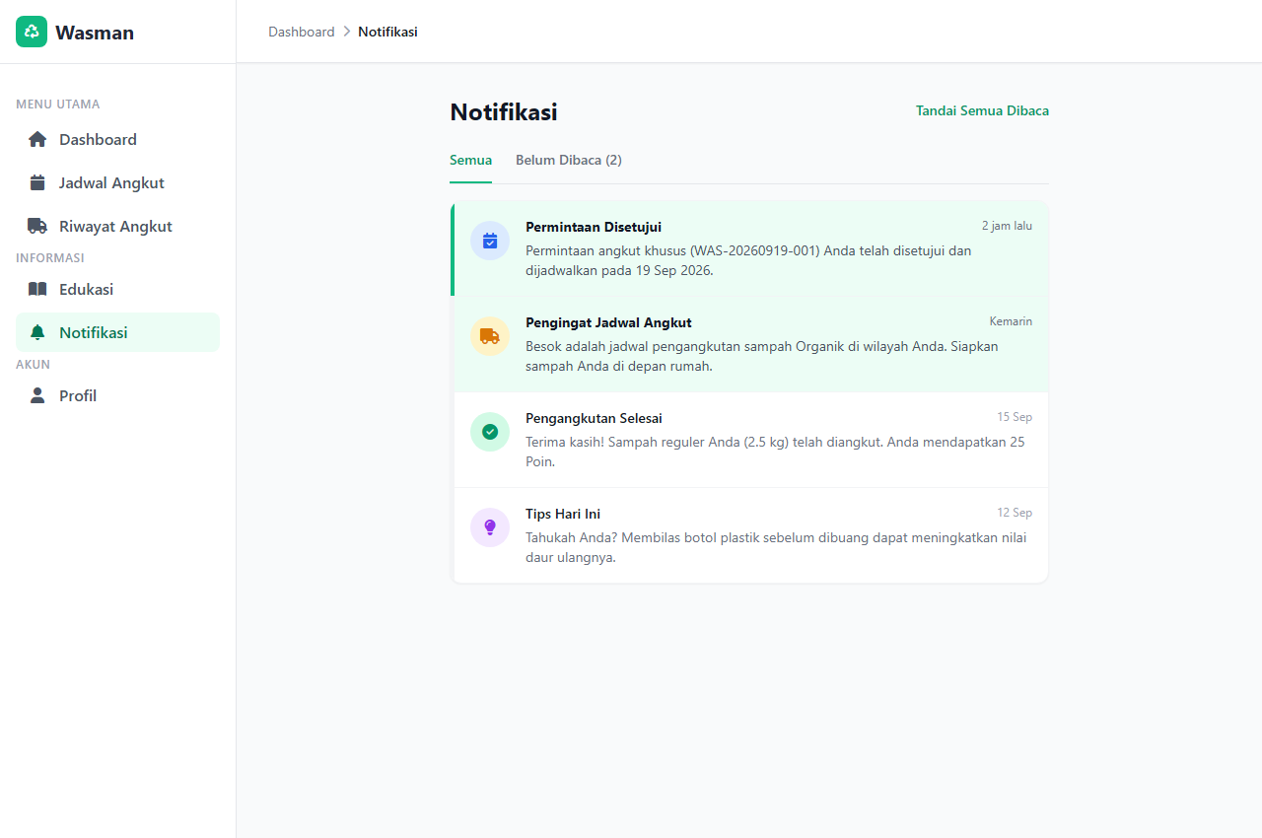 | 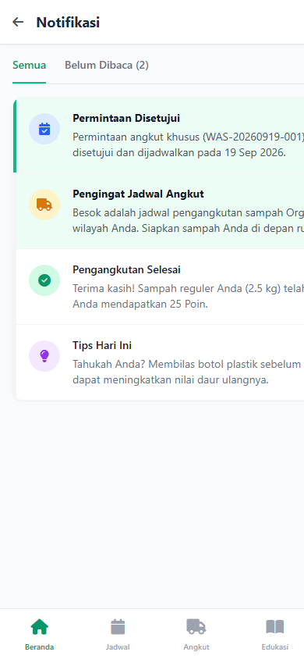

4. Panduan Pengguna 2: Komunitas (Community / Bank Sampah / TPS 3R)
Komunitas memegang peran sentral sebagai agregator logistik lokal. Komunitas mengoordinasikan armada pengangkutan, menampung sampah terpilah di tempat penampungan sementara (TPS 3R), melakukan pengepakan material, dan memasoknya ke pabrik daur ulang.
4.1 Dashboard Operasional Komunitas
Dashboard komunitas memberikan ringkasan kendali operasional terpadu:
• Metrik Kunci: Jumlah tugas lapangan hari ini, total RT binaan aktif, akumulasi tonase sampah bulan berjalan, dan skor kepuasan warga.
• Panel 'Perlu Tindakan': Permintaan angkut khusus warga yang membutuhkan keputusan cepat (Setujui / Tolak).
• Status Petugas Aktif: Memantau petugas lapangan yang sedang dalam perjalanan atau sedang istirahat.
• Grafik Tren Mingguan: Fluktuasi volume sampah per hari untuk evaluasi rotasi armada.
Tangkapan Layar: Dashboard Operasional Komunitas
🖥️ Mode Website (Desktop 1280×850) | 📱 Mode Mobile (PWA 390×844)
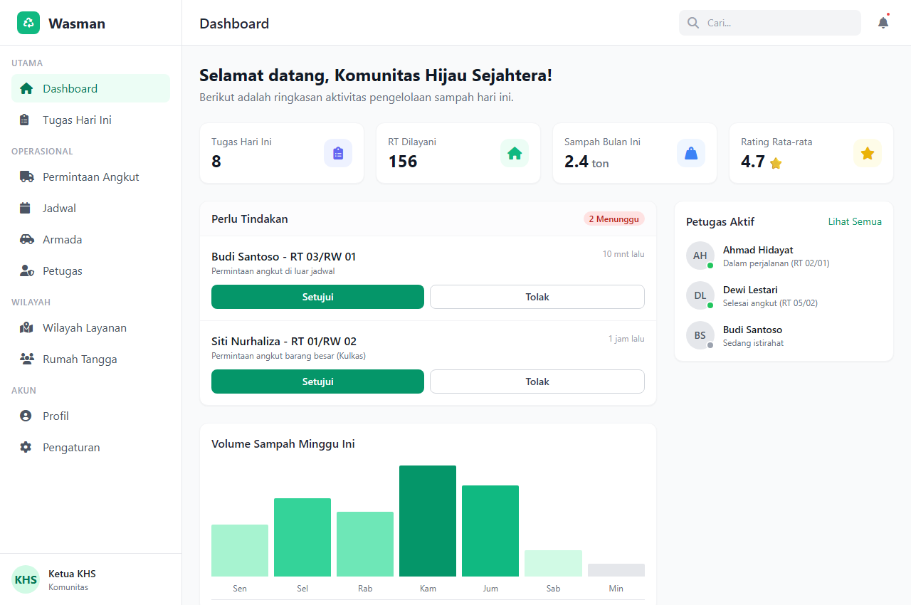 | 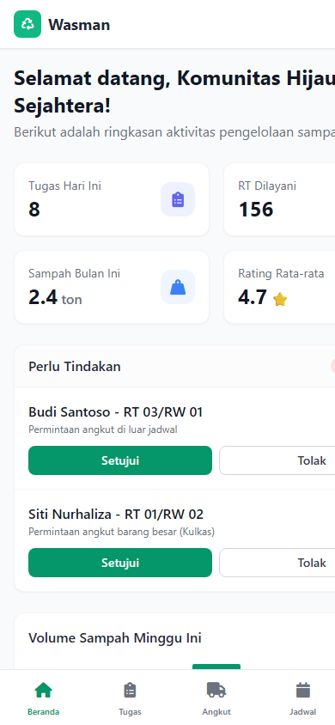

4.2 Pelaksanaan Tugas Lapangan Harian Petugas (Field Tasks)
Halaman Tugas Lapangan dioptimalkan khusus untuk pengemudi armada motor roda tiga atau mobil bak di smartphone:
1. Petugas membuka menu 'Tugas Hari Ini' di ponsel.
2. Meninjau daftar titik jemput dengan status 'Pending'.
3. Menekan tombol 'Mulai' saat bergerak menuju rumah warga. Status tiket otomatis berubah menjadi 'Dalam Perjalanan'.
4. Tiba di lokasi, petugas menimbang sampah menggunakan timbangan gantung/duduk digital, mengambil foto bukti, dan memasukkan angka timbangan.
5. Menekan tombol 'Selesai' untuk merampungkan tiket dan melanjutkan ke rumah berikutnya.
Tangkapan Layar: Lembar Tugas Lapangan Harian Petugas
🖥️ Mode Website (Desktop 1280×850) | 📱 Mode Mobile (PWA 390×844)
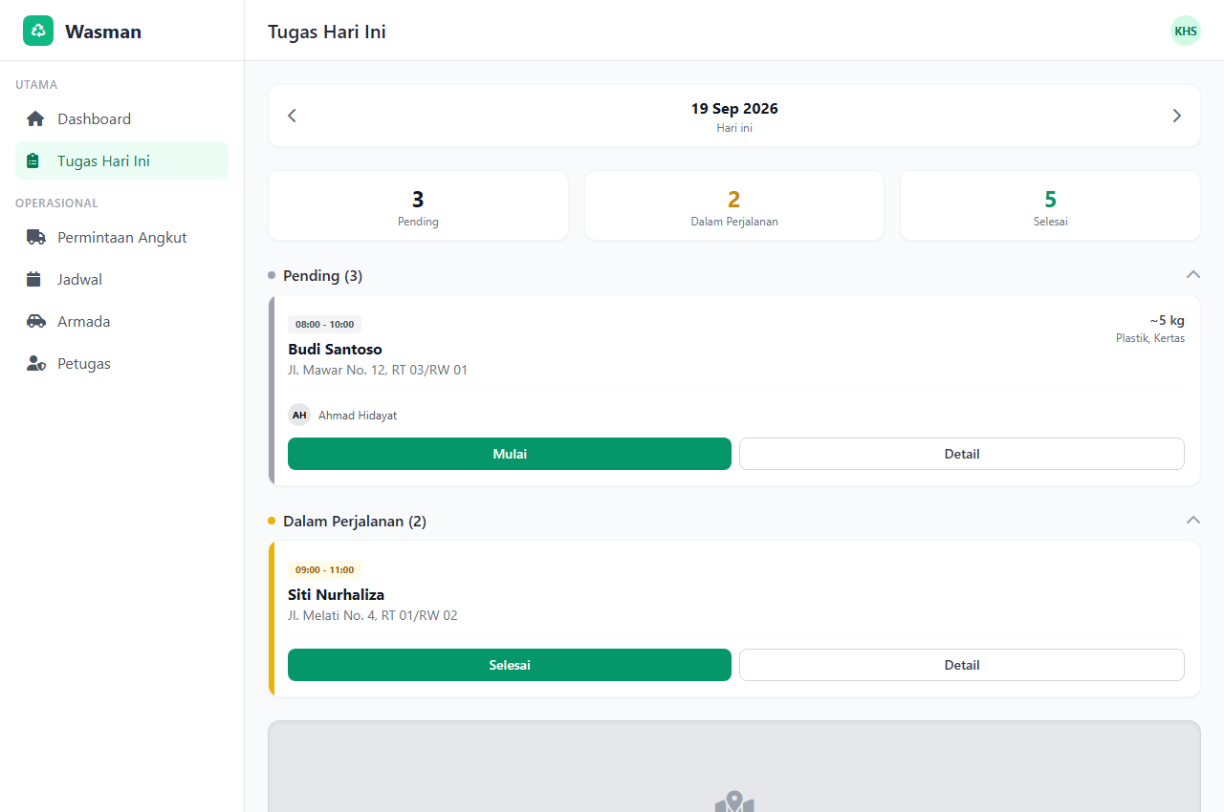 | 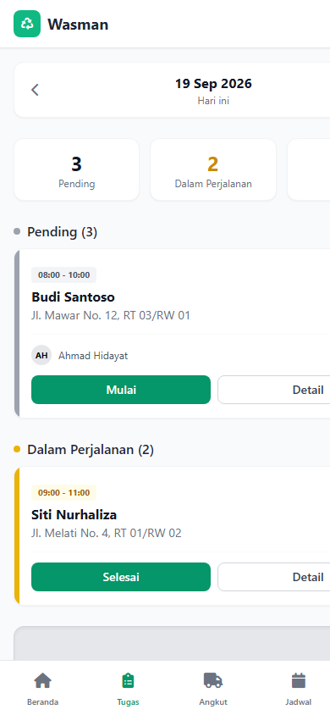

4.3 Manajemen Permintaan Masuk & Penugasan Petugas (Dispatching)
Pengurus komunitas meninjau permintaan penjemputan warga dan menentukan alokasi sumber daya:
1. Masuk ke menu 'Permintaan Angkut' dan pilih tiket yang berstatus 'Menunggu Persetujuan'.
2. Klik 'Detail' untuk melihat foto sampah, estimasi berat, dan koordinat warga.
3. Tentukan Petugas Lapangan yang bertugas dan pilih Armada Kendaraan yang sesuai.
4. Klik 'Setujui & Jadwalkan'. Tiket otomatis masuk ke daftar tugas harian petugas terkait.
Tangkapan Layar: Daftar Permintaan Penjemputan Masuk
🖥️ Mode Website (Desktop 1280×850) | 📱 Mode Mobile (PWA 390×844)
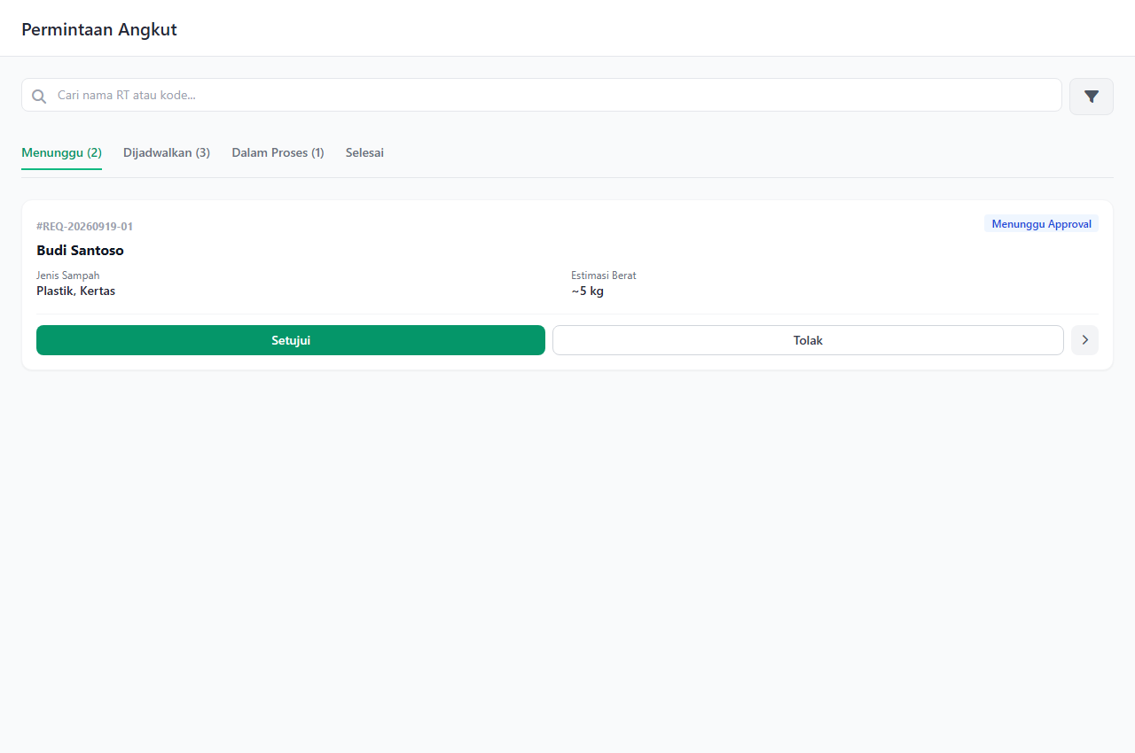 | 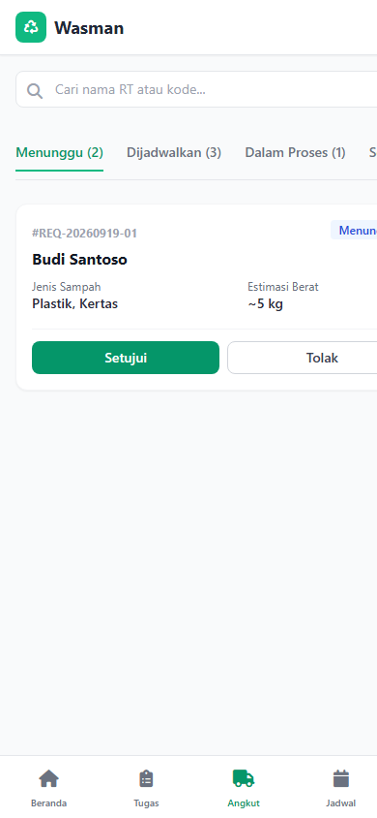

Tangkapan Layar: Detail Review Tiket & Penugasan Petugas
🖥️ Mode Website (Desktop 1280×850) | 📱 Mode Mobile (PWA 390×844)
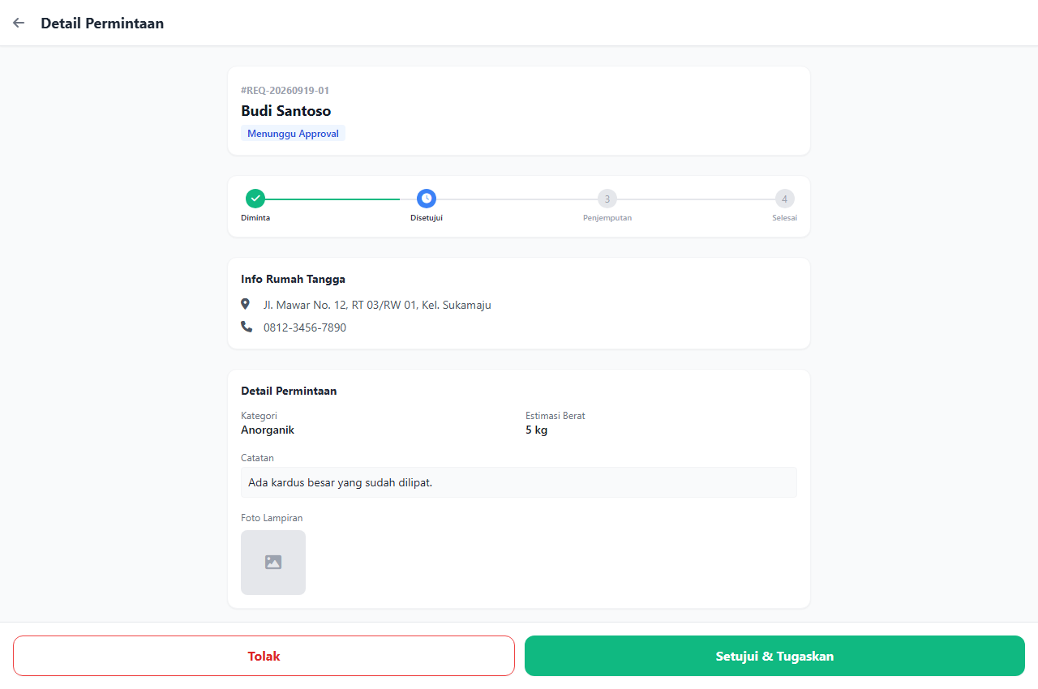 | 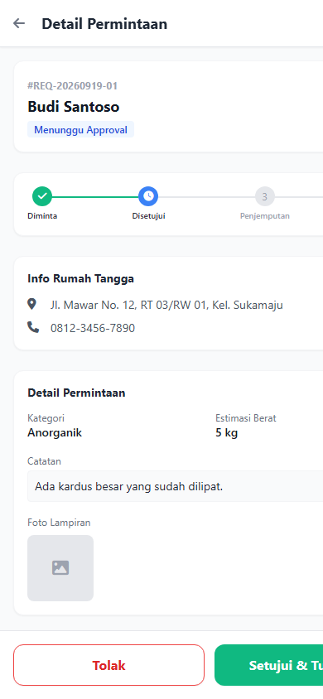

4.4 Pengaturan Kalender & Pembuatan Jadwal Reguler
Komunitas bertanggung jawab menyusun jadwal rutin mingguan agar kapasitas pengangkutan terkelola dengan baik:
1. Buka menu 'Jadwal Angkut' ➔ Klik tombol 'Buat Jadwal Baru'.
2. Pilih Wilayah Layanan sasaran (misal: RW 01 atau RW 02).
3. Pilih Hari Pengangkutan dan rentang jam pelayanan.
4. Pilih Kategori Sampah yang diangkut (Organik / Plastik & Kardus / Residu).
5. Tentukan kuota maksimal rumah tangga yang dilayani pada sesi tersebut.
6. Klik 'Simpan Jadwal'. Kalender langsung terdistribusi ke seluruh aplikasi warga di zona tersebut.
Tangkapan Layar: Kalender Jadwal Angkut Reguler
🖥️ Mode Website (Desktop 1280×850) | 📱 Mode Mobile (PWA 390×844)
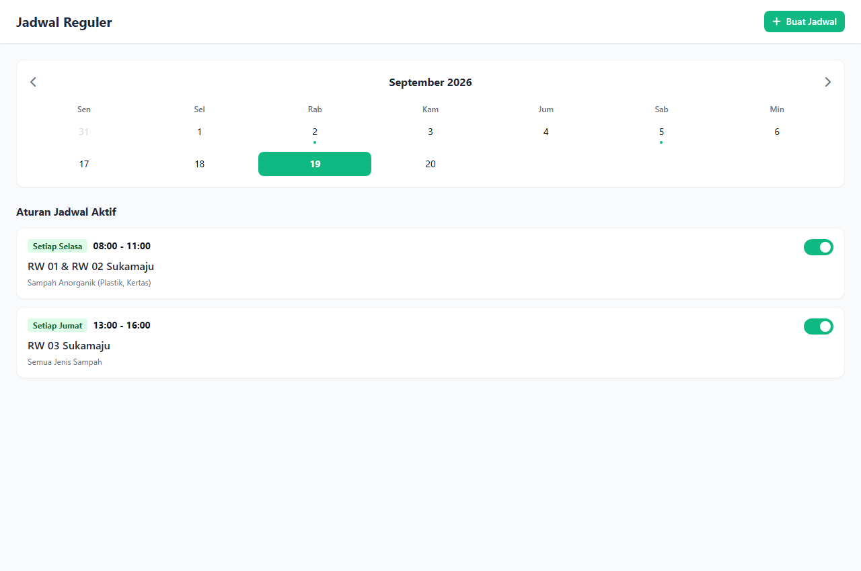 | 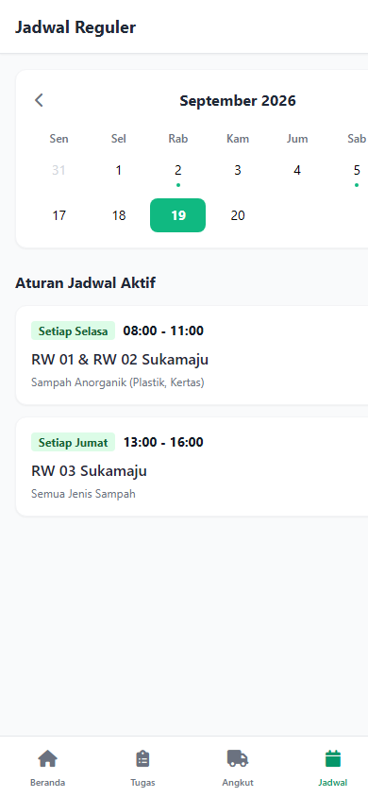

Tangkapan Layar: Formulir Pembuatan Jadwal Baru
🖥️ Mode Website (Desktop 1280×850) | 📱 Mode Mobile (PWA 390×844)
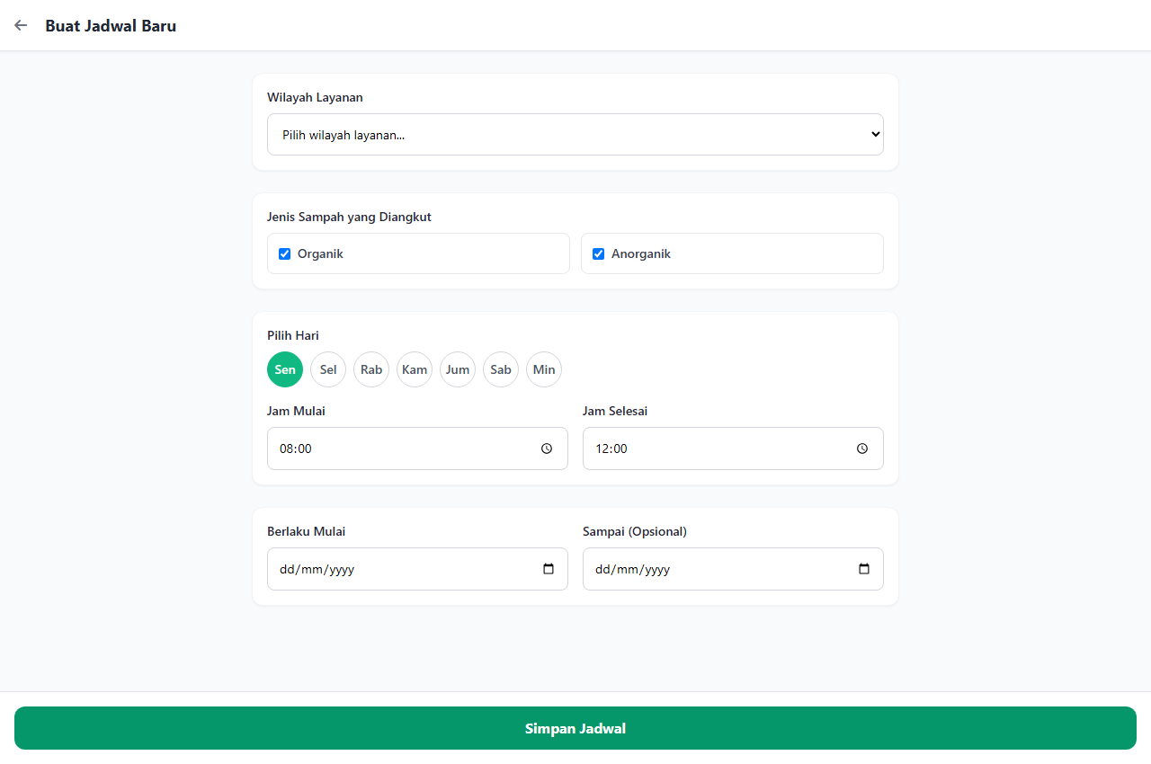 | 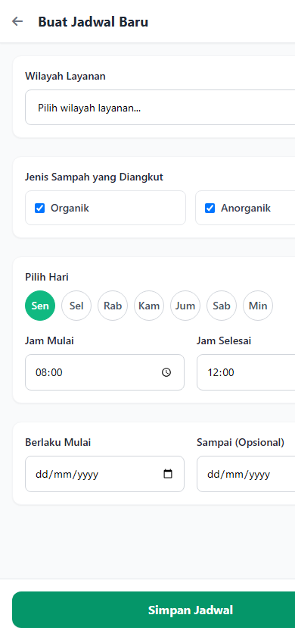

4.5 Manajemen Armada, Petugas & Wilayah Binaan
Sistem menyediakan fasilitas tata kelola logistik internal:
• Kelola Armada: Inventaris kendaraan (Tossa, Pickup, Truk Mini), kapasitas muatan (kg/m3), plat nomor, dan status servis.
• Kelola Petugas: Data personil tim penjemput, nomor kontak, serta riwayat rating dan performa tugas.
• Wilayah Layanan: Pemetaan zona RW/RT yang masuk dalam cakupan binaan operasional.
• Database Rumah Tangga: Direktori warga terdaftar beserta rekam jejak konsistensi pemilahan.
Tangkapan Layar: Manajemen Armada Kendaraan
🖥️ Mode Website (Desktop 1280×850) | 📱 Mode Mobile (PWA 390×844)
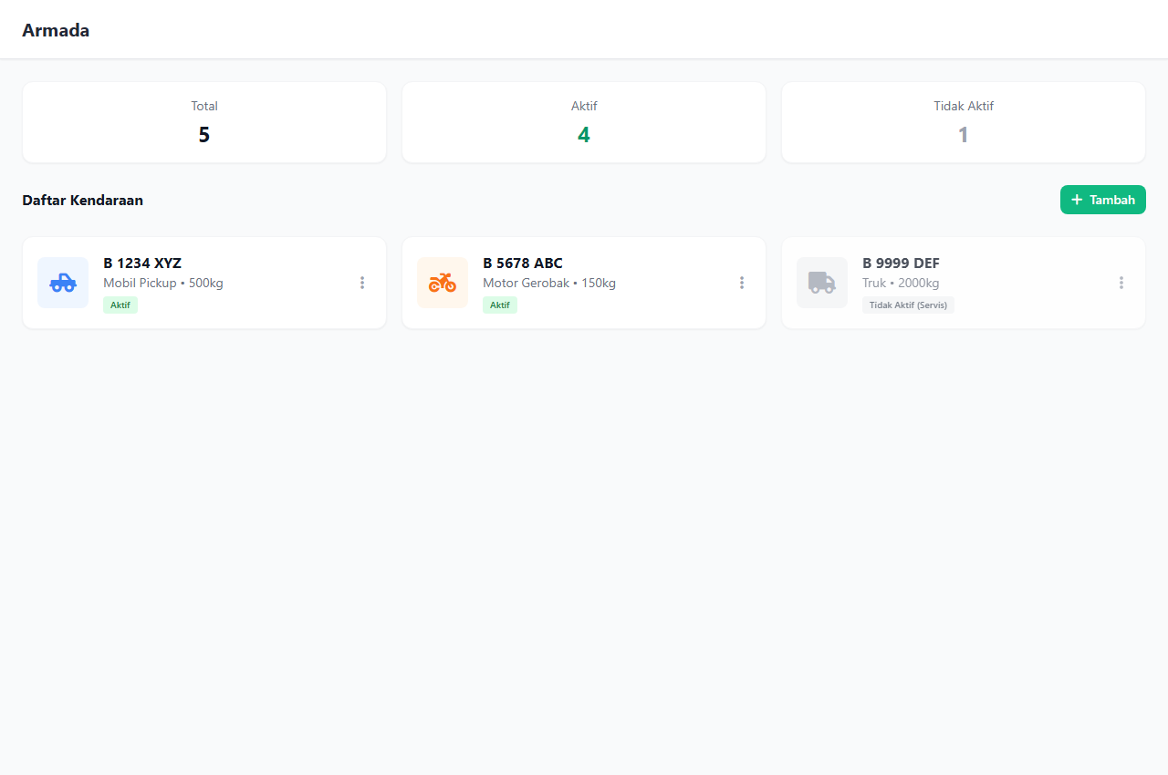 | 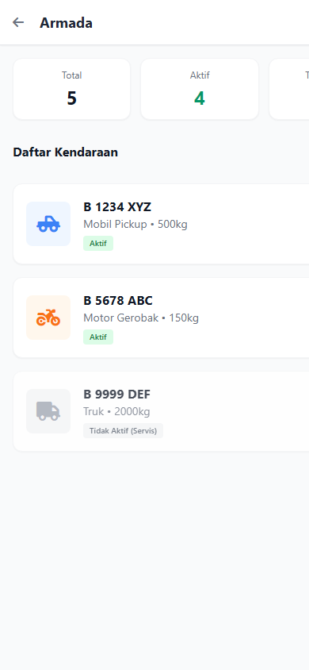

Tangkapan Layar: Manajemen Petugas Lapangan
🖥️ Mode Website (Desktop 1280×850) | 📱 Mode Mobile (PWA 390×844)
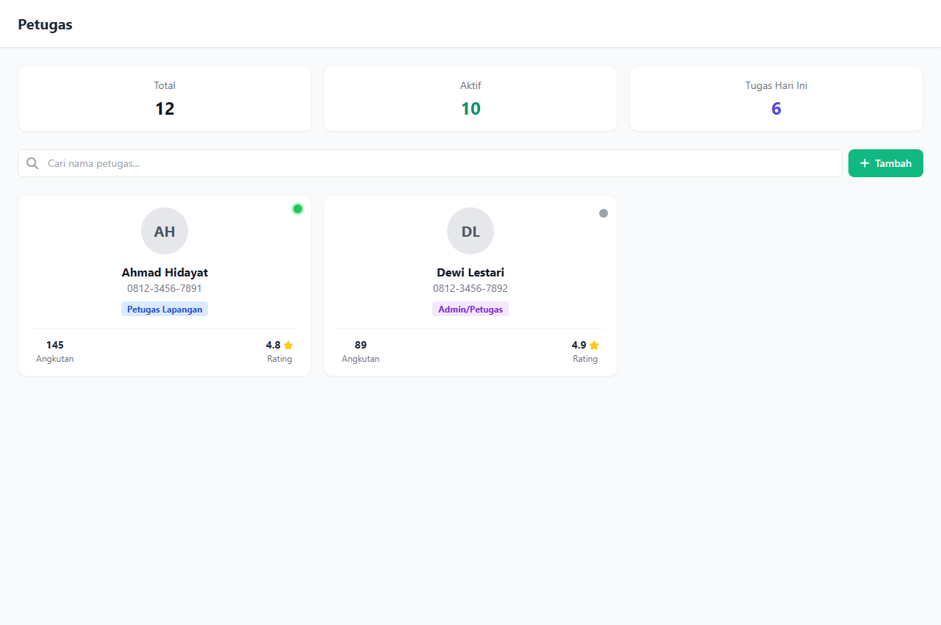 | 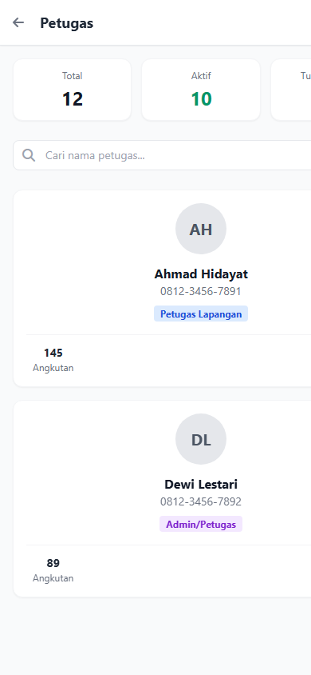

Tangkapan Layar: Pengaturan Wilayah Layanan Binaan
🖥️ Mode Website (Desktop 1280×850) | 📱 Mode Mobile (PWA 390×844)
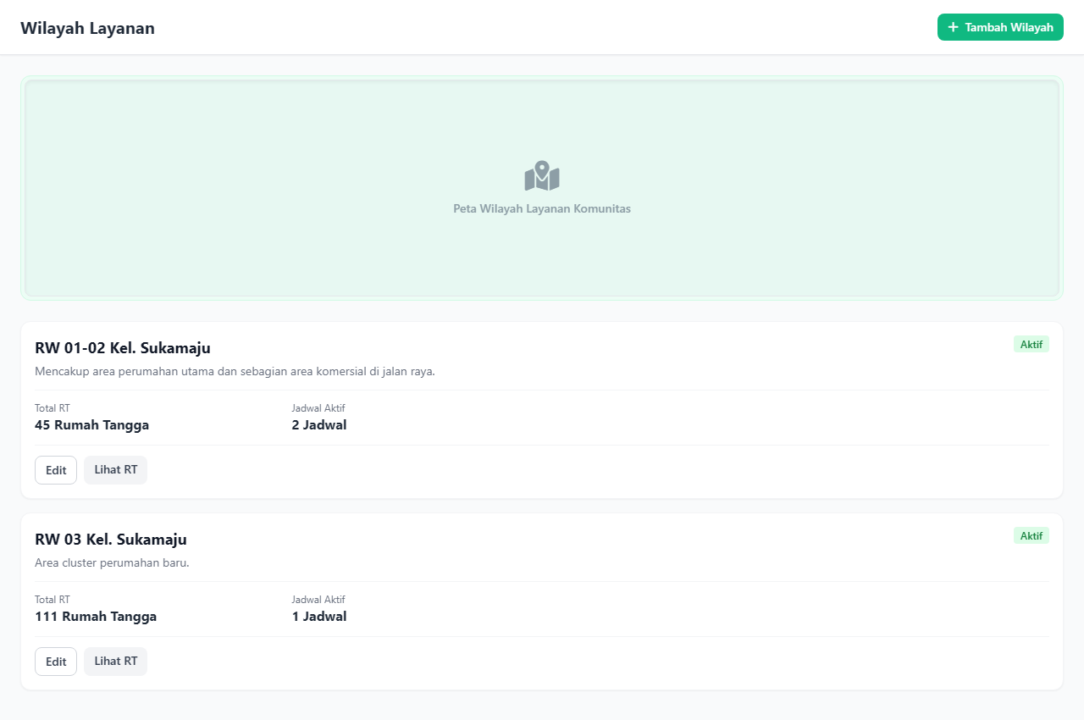 | 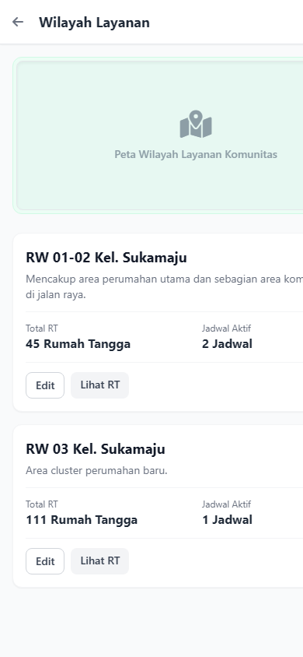

Tangkapan Layar: Database Rumah Tangga Terdaftar
🖥️ Mode Website (Desktop 1280×850) | 📱 Mode Mobile (PWA 390×844)
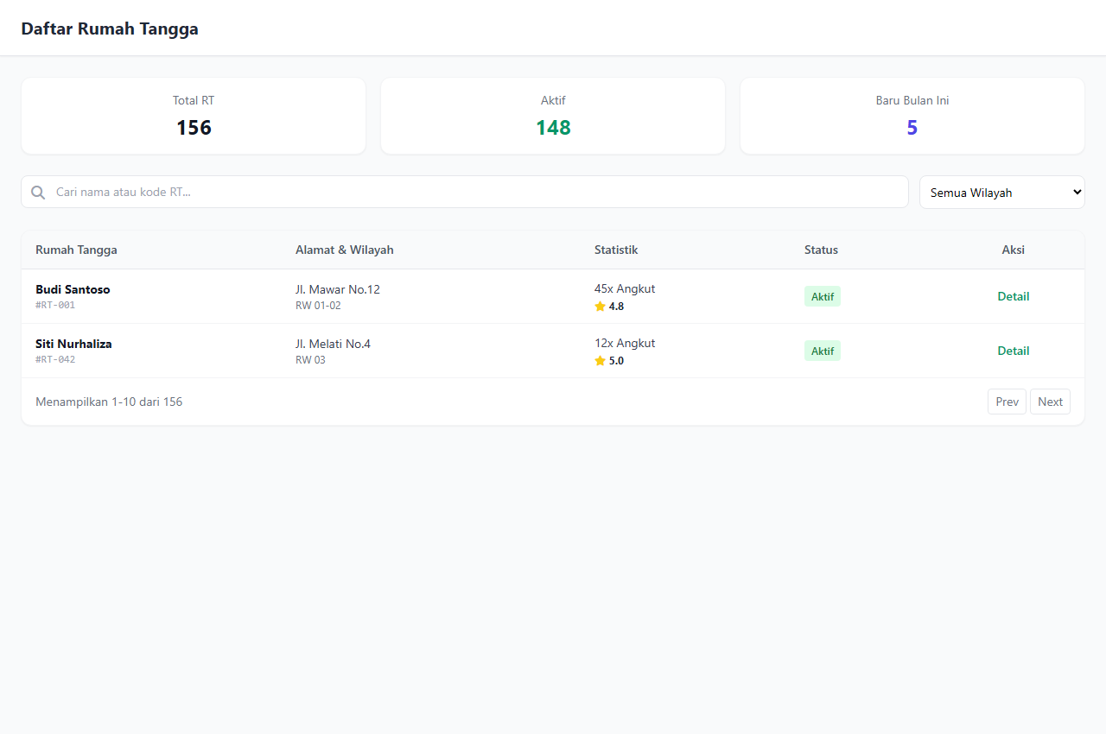 | 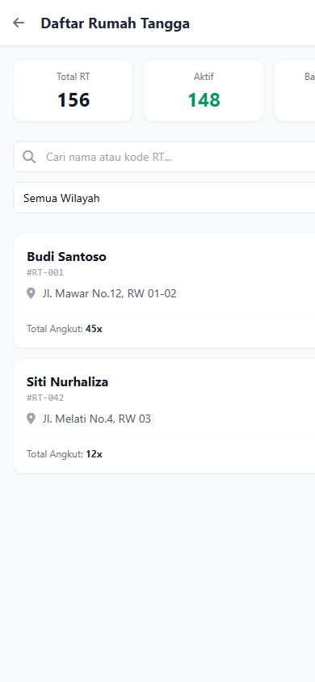

5. Panduan Pengguna 3: Pabrik Pengolah / Recycler (Factory)
Pabrik pengolah merupakan pembeli akhir (offtaker) yang menyerap material terpilah dalam skala tonase untuk dilebur, dicacah, atau diolah kembali menjadi produk baru. Pabrik menjamin keberlanjutan pasar daur ulang.
5.1 Dashboard Industri Pabrik & Status Silo
Dashboard pabrik dirancang untuk manajer pengadaan dan logistik industri:
• Realisasi Pasokan Bulanan: Jumlah armada truk masuk, total tonase material diterima, jumlah komunitas pemasok, dan skor kemurnian rata-rata (Grade A/B/C).
• Komposisi Material Diterima: Distribusi volume Botol PET Bening, Tutup HDPE, Kardus Karton, dan Gelas Minuman PP.
• Leaderboard Pemasok Terbaik: Pemeringkatan komunitas mitra berdasarkan konsistensi tonase dan standar kemurnian sampah.
• Status Jembatan Timbang & Keterisian Silo: Pemantauan sisa kapasitas tampung gudang dan antrean truk timbang.
Tangkapan Layar: Dashboard Industri & Kapasitas Silo Pabrik
🖥️ Mode Website (Desktop 1280×850) | 📱 Mode Mobile (PWA 390×844)
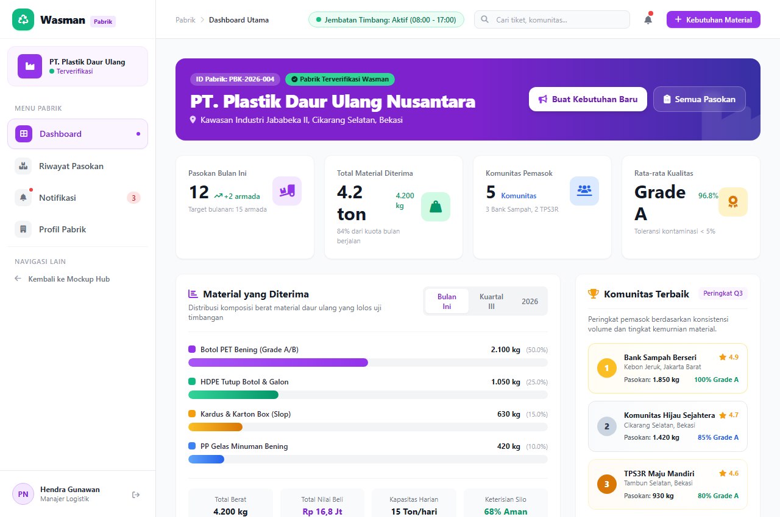 | 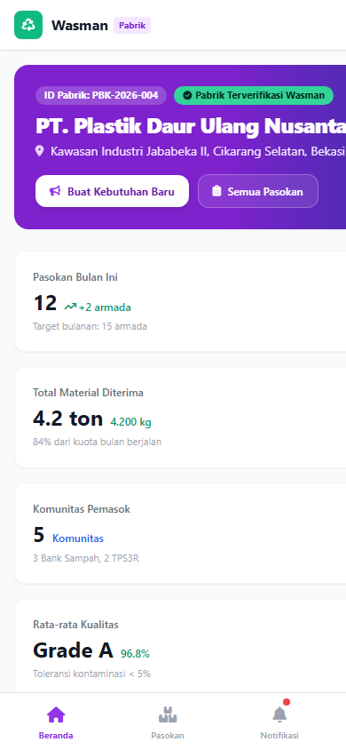

5.2 Profil Pabrik & Pengaturan Kebutuhan Material (B2B Demand)
Pabrik dapat mengumumkan standar kebutuhan bahan baku daur ulang agar komunitas dapat menyesuaikan sortirannya:
• Profil Perusahaan: Legalitas industri, izin lingkungan, dan kapasitas giling harian.
• Spesifikasi Kebutuhan Bahan Baku: Menetapkan standar mutu kemurnian (Grade A > 95%), toleransi kontaminasi maksimum, dan harga beli per kg (misal: PET Bening Rp 3.000/kg, HDPE Rp 4.500/kg, Kardus Rp 1.800/kg).
• Terbitkan Kebutuhan Borongan: Menerbitkan pesanan kuota bahan baku dengan target tanggal pengiriman.
Tangkapan Layar: Profil Pabrik & Katalog Spesifikasi Kebutuhan
🖥️ Mode Website (Desktop 1280×850) | 📱 Mode Mobile (PWA 390×844)
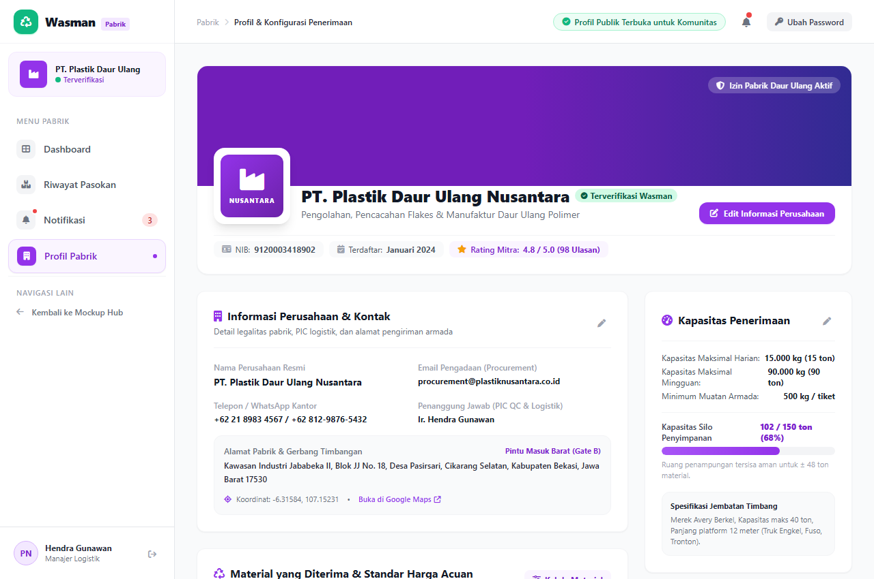 | 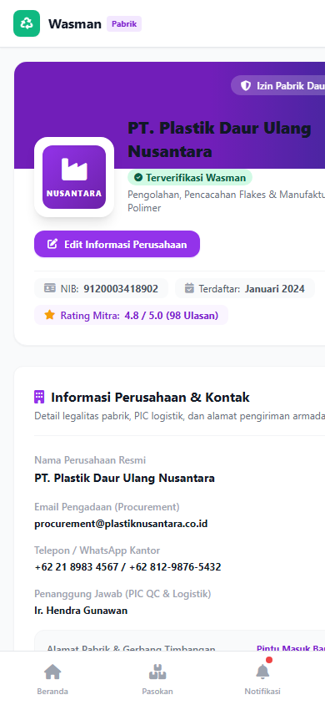

5.3 Riwayat Pasokan, Kontrol Mutu (QC) & Verifikasi Timbangan
Prosedur penerimaan truk material dari komunitas di fasilitas pabrik:
1. Verifikasi Surat Jalan Digital: Petugas gerbang memeriksa QR code pengiriman dari komunitas.
2. Penimbangan Jembatan Timbang (Weighbridge): Menimbang truk beserta muatan (Bruto), truk membongkar material di silo, lalu truk kosong ditimbang kembali (Tara) untuk memperoleh Berat Bersih (Netto).
3. Pengujian Laboratorium / Uji Sampel QC: Menghitung persentase kontaminasi pengotor atau kadar air.
4. Pengesahan Invoice & Pembayaran: Nilai tagihan dihitung otomatis (Berat Bersih × Harga Satuan Mutu). Manajer pabrik menyetujui transfer pembayaran langsung ke rekening komunitas.
Tangkapan Layar: Riwayat Pasokan, Uji Mutu QC & Timbangan Pabrik
🖥️ Mode Website (Desktop 1280×850) | 📱 Mode Mobile (PWA 390×844)
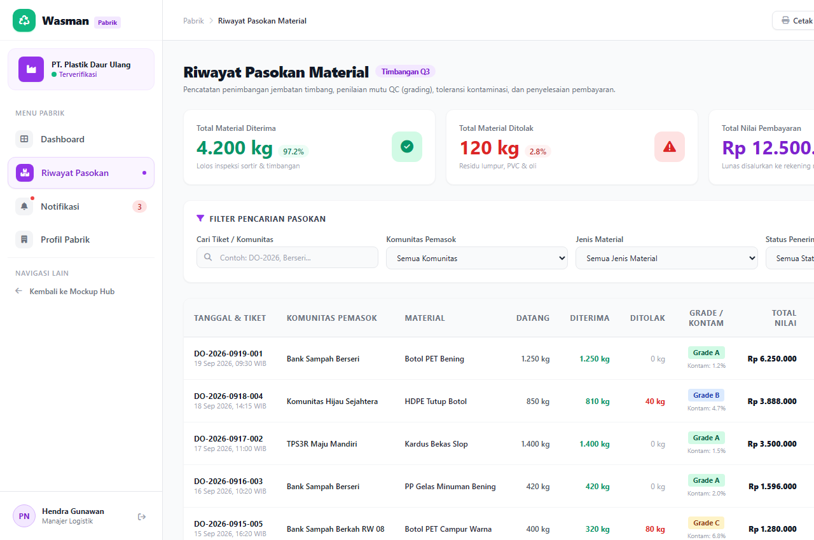 | 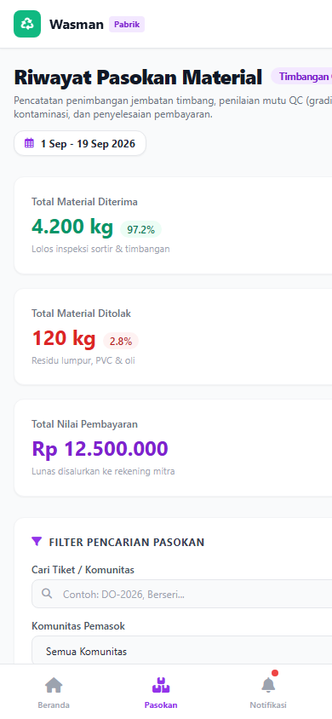

6. Panduan Pengguna 4: Administrator Sistem & DLH (Admin)
Administrator sistem atau Dinas Lingkungan Hidup (DLH) bertindak sebagai regulator ekosistem. Tugas utamanya mencakup penetapan master data, akreditasi legalitas mitra, pengawasan transparansi transaksi, serta analisis capaian target pengurangan sampah daerah.
6.1 Executive Dashboard Kota & Reduksi Emisi Karbon
Dashboard eksekutif merangkum metrik makro persampahan daerah secara real-time:
• Agregat Makro: Total pengguna terdaftar, total rumah tangga aktif, jumlah bank sampah dan pabrik mitra, serta akumulasi timbulan sampah terkelola (ton).
• Rasio Pemilahan Kota (Sorting Rate): Persentase sampah yang berhasil dicegah masuk ke TPA (landfill diversion rate).
• Peringatan Sengketa (Dispute Alerts): Notifikasi dini terhadap tiket bermasalah (misal: selisih timbangan atau penolakan pabrik) untuk segera dimediasi.
• Sebaran Geografis: Volume sampah terpilah per kecamatan untuk optimalisasi alokasi armada daerah.
Tangkapan Layar: Executive Dashboard Administrator Kota
🖥️ Mode Website (Desktop 1280×850) | 📱 Mode Mobile (PWA 390×844)
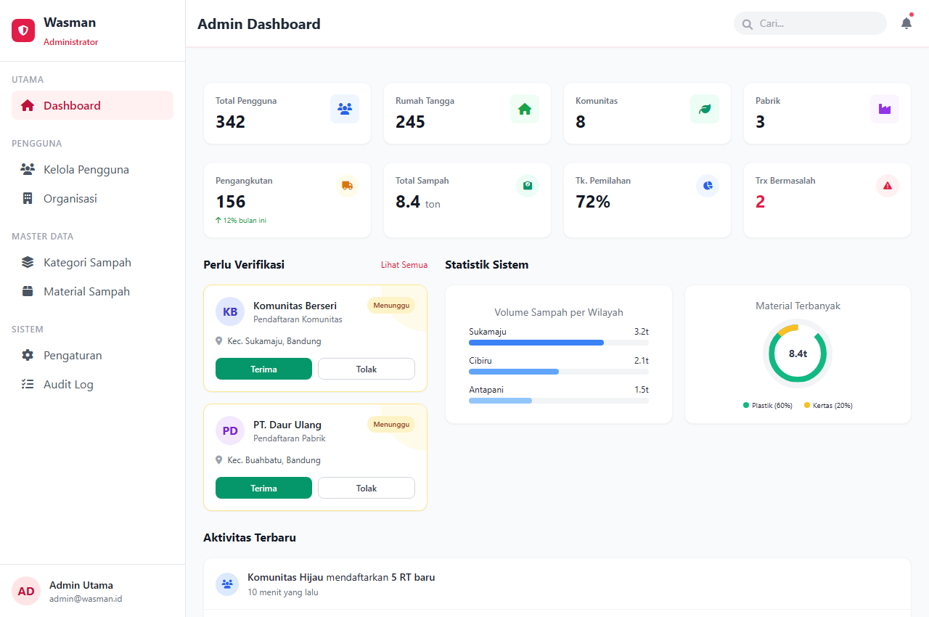 | 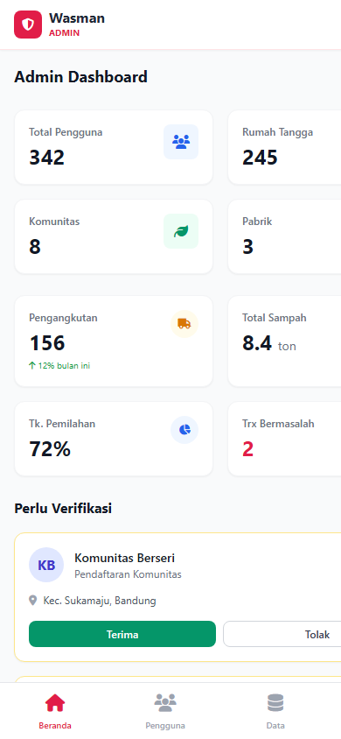

6.2 Tata Kelola Pengguna & Akreditasi Organisasi
Untuk menjamin integritas dan keamanan ekosistem:
• Kelola Pengguna: Audit status seluruh akun (Aktif, Menunggu Verifikasi, atau Ditangguhkan) lintas peran pengguna.
• Verifikasi Organisasi Mitra: Memvalidasi berkas legalitas pendaftaran Bank Sampah baru, SK pembentukan TPS 3R, serta izin lingkungan AMDAL/NIB pabrik sebelum diizinkan bertransaksi.
Tangkapan Layar: Tata Kelola Seluruh Akun Pengguna
🖥️ Mode Website (Desktop 1280×850) | 📱 Mode Mobile (PWA 390×844)
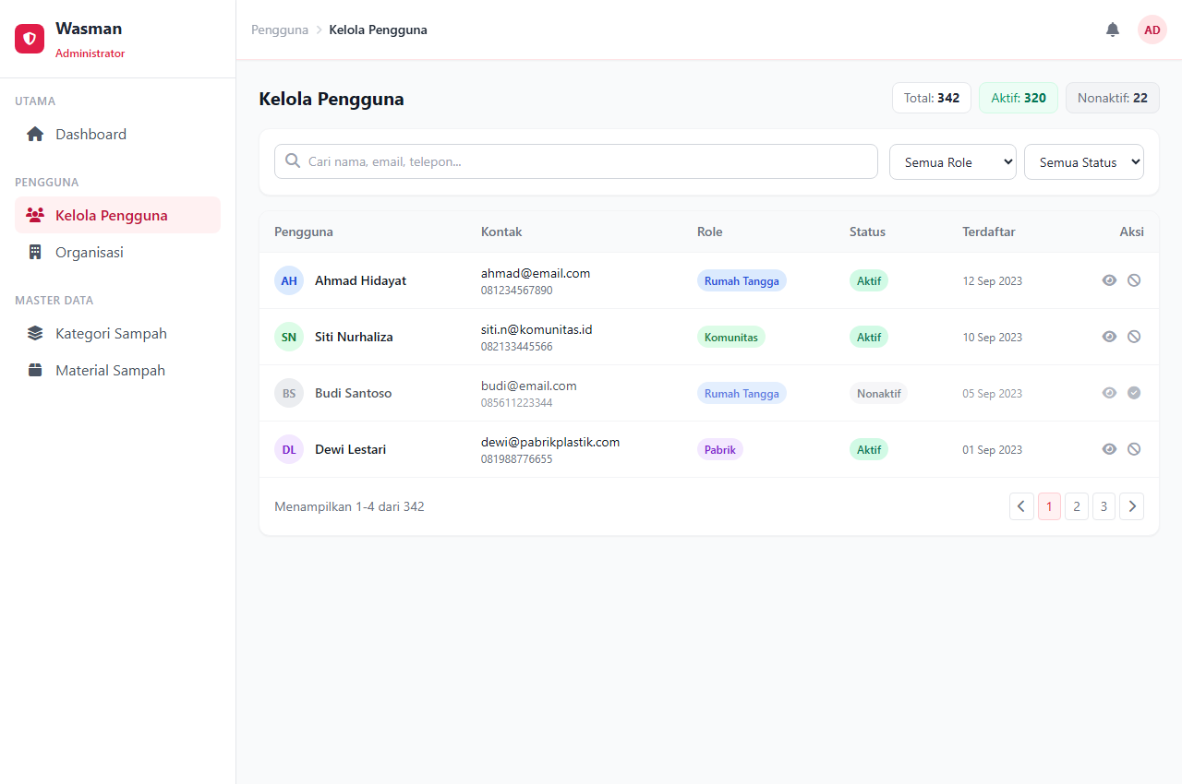 | 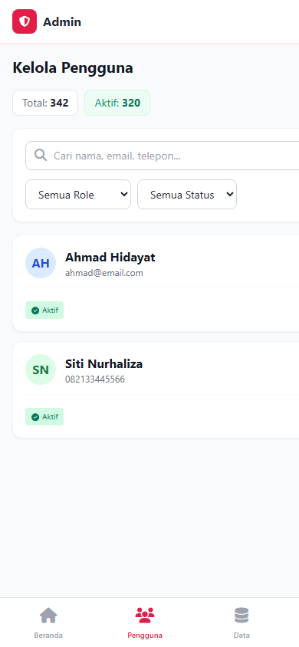

Tangkapan Layar: Verifikasi & Akreditasi Organisasi Mitra
🖥️ Mode Website (Desktop 1280×850) | 📱 Mode Mobile (PWA 390×844)
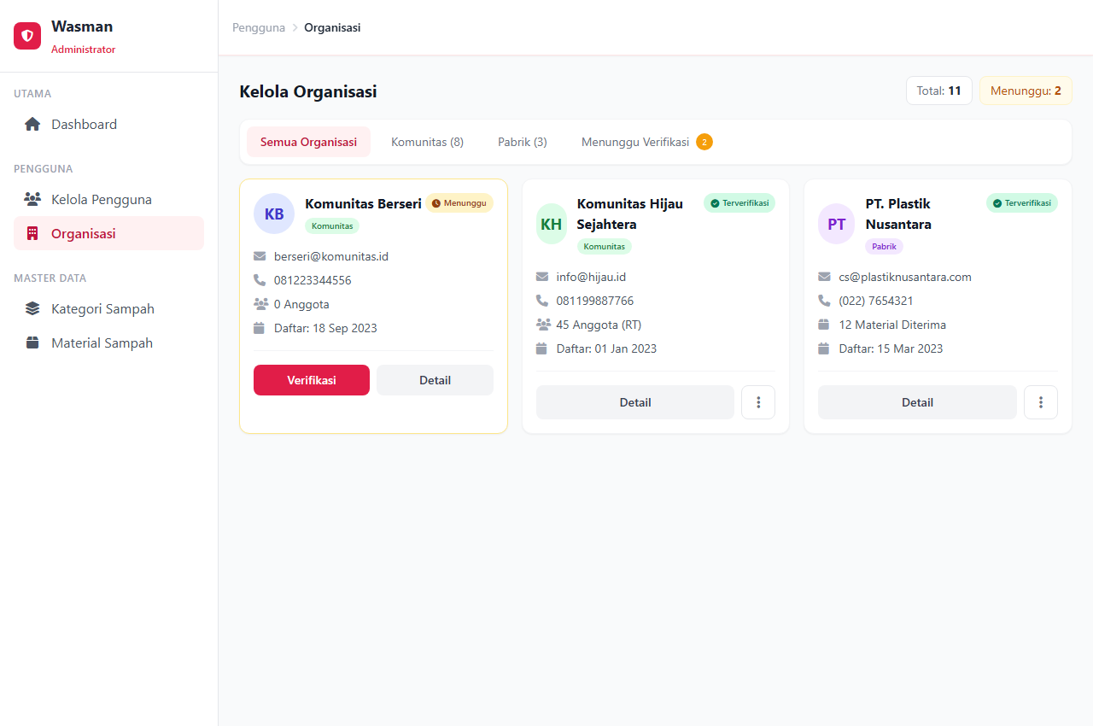 | 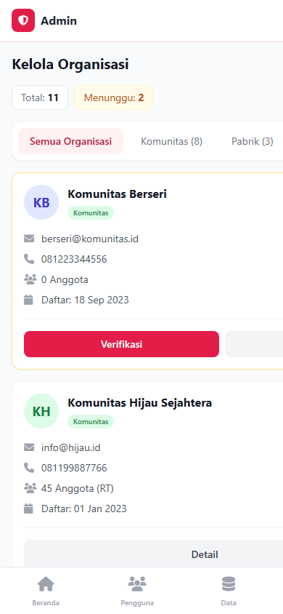

6.3 Master Data Kategori Sampah & Penetapan Harga Acuan Pasar
Administrator menjaga standardisasi klasifikasi dan stabilitas harga material di pasaran:
• Master Kategori Sampah: Mengatur taksonomi induk (Organik, Plastik, Kertas, Logam, Kaca, B3, Residu) dan prosedur keamanan penanganan.
• Master Material & Harga Acuan: Menetapkan jenis material detail dan batas harga acuan (Floor Price & Ceiling Price) agar mencegah monopoli atau praktik perang harga yang merugikan komunitas pengumpul.
Tangkapan Layar: Master Data Kategori Sampah
🖥️ Mode Website (Desktop 1280×850) | 📱 Mode Mobile (PWA 390×844)
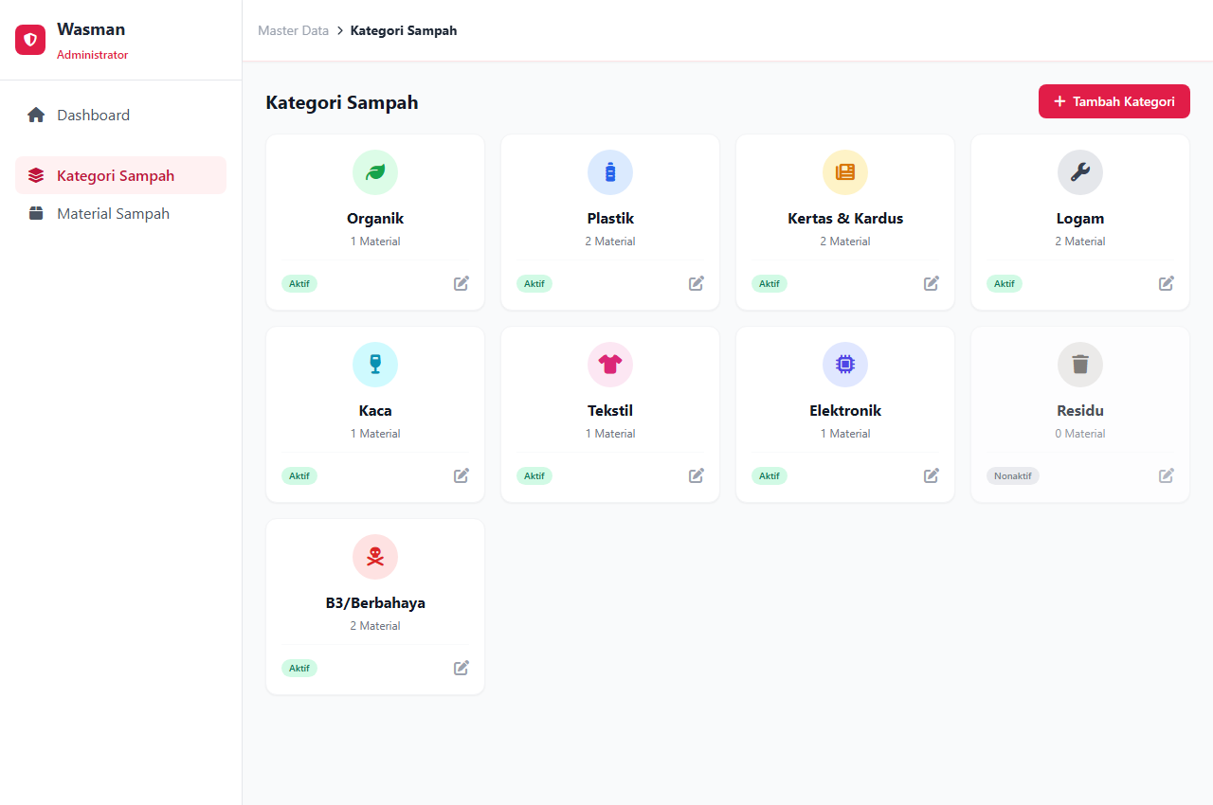 | 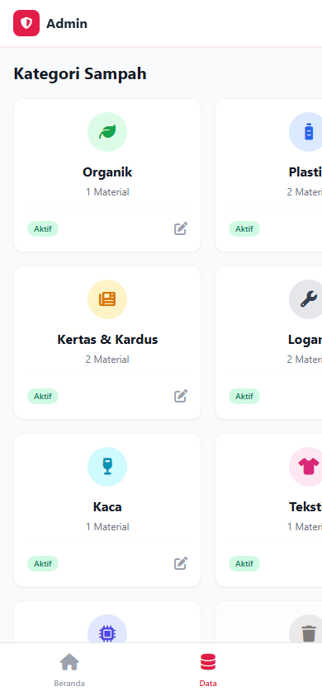

Tangkapan Layar: Master Material & Penetapan Harga Acuan Pasar
🖥️ Mode Website (Desktop 1280×850) | 📱 Mode Mobile (PWA 390×844)
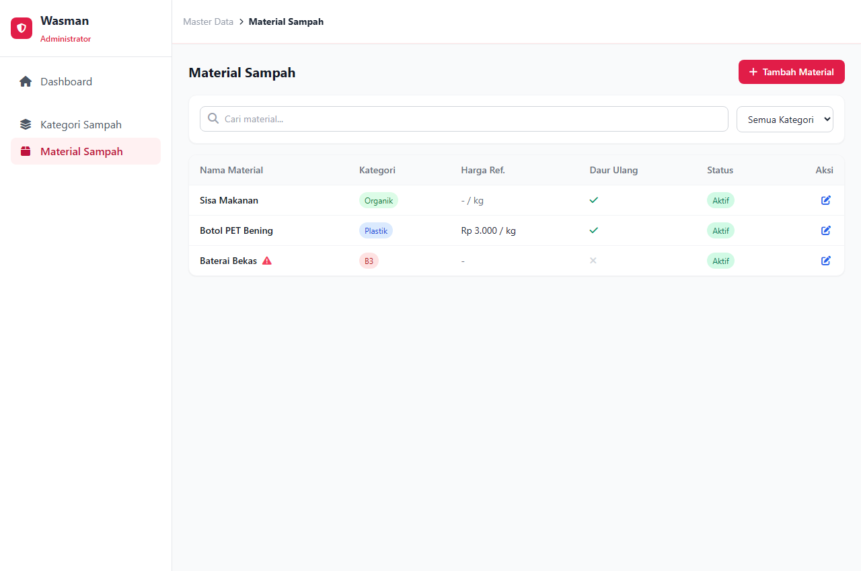 | 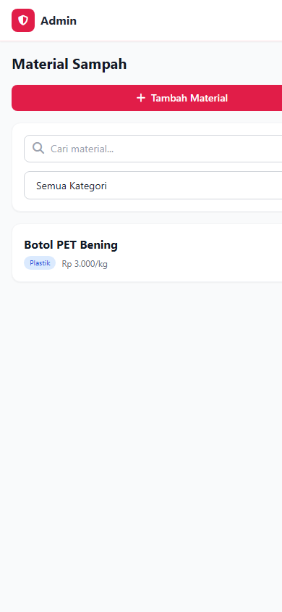

7. Standard Operating Procedure (SOP) & Alur Bisnis Sirkular
SOP ini mengikat seluruh pelaku ekosistem Wasman agar operasional pengumpulan dan pengolahan sampah berjalan transparan, tepat waktu, dan saling menguntungkan.
7.1 SOP Pengangkutan Reguler Warga
1. Komunitas merilis kalender jadwal rutin mingguan per wilayah RW/RT.
2. Warga memilah sampah di rumah sesuai jadwal (Organik / Anorganik / Residu).
3. Warga menekan tombol 'Saya Ada Sampah' di aplikasi sebelum batas jam konfirmasi (pukul 07.00 pagi).
4. Petugas lapangan menerima peta rute rumah yang aktif dan memulai penjemputan.
5. Petugas mengangkut sampah terpilah dan mencatat berat di sistem.
6. Poin insentif warga diterbitkan otomatis setelah verifikasi selesai.
7.2 SOP Penjemputan Sampah Khusus / Bernilai
1. Warga membuat tiket permintaan dengan mengunggah foto material, estimasi berat, dan catatan alamat.
2. Operator komunitas memeriksa kesiapan kapasitas armada dan memberikan persetujuan jadwal.
3. Petugas lapangan mendatangi lokasi, melakukan penimbangan digital disaksikan warga, dan mengunggah foto bukti serah terima.
4. Warga menerima notifikasi hasil timbang dan saldo reward bertambah seketika.
5. Warga memberikan ulasan bintang 1-5 terhadap kepuasan layanan.
7.3 SOP Pengiriman Pasokan Komunitas ke Pabrik Daur Ulang
1. Komunitas mengonsolidasikan sampah terpilah di TPS 3R hingga mencapai kuota pengiriman truk.
2. Komunitas membuat Tiket Pengiriman (Delivery Order) digital menuju pabrik tujuan.
3. Truk tiba di pabrik, melewati jembatan timbang (Bruto), membongkar material, dan ditimbang kembali (Tara) untuk mendapatkan Netto murni.
4. Tim QC pabrik menguji sampel kontaminasi. Jika kontaminasi < 5%, mutu disahkan sebagai Grade A.
5. Pabrik menerbitkan invoice digital dan menyetujui transfer pembayaran ke rekening kas komunitas.
7.4 Model Finansial & Transparansi Bagi Hasil
Wasman menerapkan formula bagi hasil transparan yang menjamin seluruh rantai pasok mendapatkan margin yang adil. Berikut adalah simulasi pembagian nilai untuk 1 kg botol plastik PET bersih yang diserap pabrik seharga Rp 3.000 / kg:
Alokasi Penerima | Persentase | Nilai (Rp/kg) | Peruntukan & Fungsi Biaya
Insentif Warga (Rumah Tangga) | 50.0% | Rp 1.500 | Reward pemilahan dari sumber (diberikan dalam bentuk saldo/poin belanja).
Jasa Logistik & Sortir Komunitas | 36.7% | Rp 1.100 | Biaya operasional armada, bahan bakar motor roda tiga, dan honor petugas lapangan.
Dana Kas Lingkungan RT/RW | 8.3% | Rp 250 | Dana kebersihan warga, pembinaan lingkungan hidup, dan edukasi 3R lokal.
Biaya Platform Wasman | 5.0% | Rp 150 | Pemeliharaan server cloud, layanan notifikasi WA, dan riset pengembangan sistem.
TOTAL NILAI TRANSAKSI PABRIK | 100.0% | Rp 3.000 | Harga beli resmi pabrik untuk botol plastik PET kemurnian Grade A.

7.5 Penanganan Sengketa & Pelanggaran (*Dispute Management*)
Jenis Masalah | Tindakan Awal Sistem | Tindakan Lanjutan / Sanksi
Sampah belum dipilah oleh warga | Edukasi ramah dari petugas lapangan | Petugas berhak menolak angkut / pengurangan poin insentif.
Warga membatalkan penjemputan berkali-kali | Notifikasi peringatan sistem | Pembatasan pengajuan angkut khusus selama 14 hari.
Selisih timbangan antara warga & petugas | Verifikasi foto timbangan digital | Penyesuaian saldo berimbang oleh admin komunitas.
Kontaminasi sampah tinggi di pabrik (> 10%) | Penurunan grade mutu material (Grade B/C) | Penyesuaian harga beli sesuai tabel mutu pabrik.
Pabrik menolak pasokan tanpa alasan valid | Eskalasi ke dinas lingkungan (DLH) | Pemeriksaan bukti timbang & sanksi penangguhan akun mitra industri.

8. Indeks Navigasi Mockup & Penutup
Seluruh 31 halaman mockup prototipe Wasman dapat diakses secara langsung melalui berkas mockups/index.html. Struktur antarmuka telah dirancang responsif, modern, dan siap diimplementasikan ke dalam arsitektur produksi berbasis Laravel Modular Monolith, PWA, dan REST API.
Tangkapan Layar: Portal Navigasi Mockup Interaktif Wasman
🖥️ Mode Website (Desktop 1280×850) | 📱 Mode Mobile (PWA 390×844)
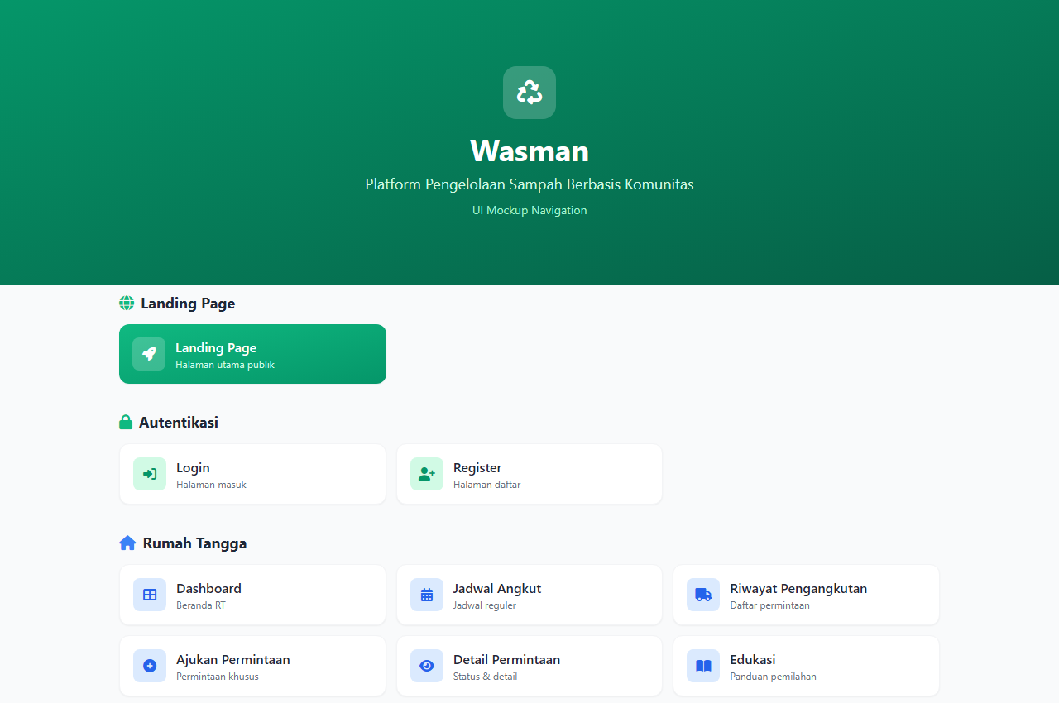 | 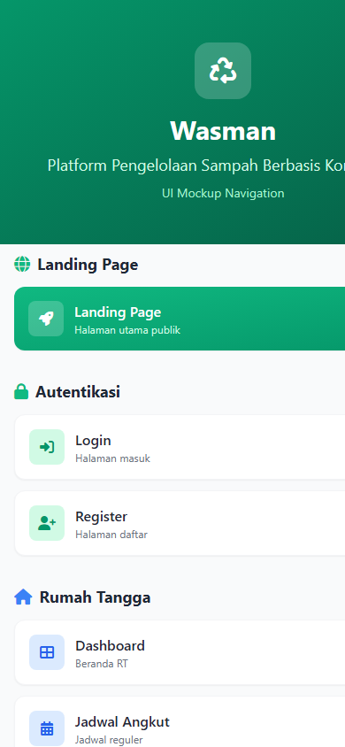

📌 ROADMAP PENGEMBANGAN TEKNIS
Rencana Tahapan Pengembangan Teknis (Roadmap MVP):
• Fase 1 (MVP): Registrasi 4 pengguna, kalender jadwal reguler, modul edukasi 3R, dan pengajuan angkut khusus.
• Fase 2 (Integrasi B2B): Portal pabrik, verifikasi jembatan timbang, penerbitan invoice otomatis, dan dompet digital insentif warga.
• Fase 3 (Scale Up & IoT): Timbangan pintar terkoneksi IoT, pelacakan rute GPS real-time armada, dan kalkulator kredit jejak karbon.

